Обобщение опыта работы по ранней профориентации с детьми дошкольного возраста
МКДОУ «Мостовской детский сад»
воспитатель
Яричина Оксана Александровна

Тема проекта: «Все профессии нужны, все профессии важны»
Вид проекта: групповой, информационно- игровой.
Участники проекта: воспитатели, дети 4-7 лет, родители.
Продолжительность проекта: долгосрочный.
Сроки проведения: август 2017- июнь 2018 уч. год
Области: «Познавательное развитие», «Социально – Коммуникативное
развитие», «Речевое развитие», «Художественно – Эстетическое развитие».
Актуальность реализации проекта.
Каждый человек мечтает обрести в жизни свое любимое дело, доставляющее радость ему самому и приносящее пользу людям. Мир профессий в обществе – сложная, динамичная, постоянно развивающаяся система. Поэтому очень важно познакомить ребенка с профессиями, рассказать о тех характерных качествах, которые требует та или иная профессия.
Мои наблюдения за детьми в игре, индивидуальные беседы с ними о том, где работают их родители, как называются их профессии, чем они занимаются на своих рабочих местах, привели к выводу о том, что дети дошкольного возраста мало знают о профессиях: их название, предметах - помощниках, содержании трудовой деятельности; у них не сформировано уважение к труду взрослых.
Формирование представлений детей о мире труда и профессий – это необходимый процесс, который актуален в современном мире. И начинать знакомство с профессиями нужно именно с семьи: с мамы и папы, бабушки и дедушки, то, что ближе детям.
Цель: формирование познавательного интереса к профессиональной деятельности человека
Задачи:
1. Способствовать формированию представлений у детей о различных профессиях и их особенностях.
2. Способствовать развитию познавательных способностей детей, расширению кругозора.
3. Содействовать развитию активного словаря детей.
4. Побуждать детей общаться со взрослыми и сверстниками.
5. Содействовать развитию образного и пространственного мышления, побуждать детей к творчеству и самостоятельности.
6. Пробуждать любознательность и интерес к деятельности взрослых, особенно уделить внимание профессиям родителей и сотрудников детского сада.
7. Способствовать формированию нравственных ценностей.
8. Воспитывать уважительное отношение к труду взрослых.
9. Побуждать родителей активно участвовать в совместной деятельности с детьми.
Оборудование: сюжетные картинки, дидактические и настольные игры, альбомы по профессиям, детская художественная литература, краски, пластилин, цветная бумага, ножницы, раскраски.
Прилагаемые медиаматериалы: презентаций: «Профессии», «Угадай, кем работает мама?», мультфильм «Доктор Айболит».
Дополнительный материал:
Приложение№1- фотографий по реализации проекта Приложение №2- семинар – практикум для воспитателей «Формирование у детей представлений о социальной значимости труда взрослых в процессе ознакомления с профессиями людей»
Приложение №3- Родительское собрание «Формирование трудолюбия у дошкольников»
Этапы реализации проекта:
1 этап. Подготовительный (август 2017г)
2 этап. Основной (сентябрь 2017г-май 2018г)
3 этап. Заключительный (июнь 2018г)

Содержание этапов проекта.
Формы работы | Содержание
1этап реализации проекта
Пополнение предметно пространственной среды | - Пополнить уголок «Кухня» следующими атрибутами: фартуки, посуду, овощи, фрукты;  - Пополнить игру «Больница» атрибутами: шприцы, градусники, фонендоскоп.  - Внести дидактические и настольные игры: «Профессии», «У кого что?», «Собери картинку- пазл», «Кто что делает», «Чудесный мешочек», «Что лишнее?», «Кому что нужно» и др.;  - Пополнить библиотечку книгами Б. Заходер «Все работы хороши»; В. Маяковский «Кем быть?»; К. Чуковский «Федорино горе»; С. Михалков «Дядя Степа».  - Добавить в уголок мальчиков транспорт: грузовые машины, легковые машины, трактор, т.д;  - Разработать картотеку сюжетно – ролевых игр, бесед о профессиях, конспекты непосредственно-образовательной деятельности.
Оформление уголка : «Кем быть» | - Оформление альбомов по профессиям.  - Сюжетные картинки «профессий».  - Консультация для родителей: «Трудовая деятельность пути к социализации личности дошкольника».  - Памятка: почитайте детям дома.
2этап реализации проекта
Организовать непосредственно образовательную деятельность | - Познавательное развитие: «Путешествие в страну «Профессии» с ИТК; «Все профессии важны».  - Развитие речи : Беседа «Я и моя мама»; «Рассказ воспитателя о профессии: «Швеи».  - Лепка: «Фрукты, овощи для поваров»; «Фрукты для игрушек»;  - Изобразительная деятельность: «Красивая салфетка маме»; «Фартук для помощника воспитателя».  - Аппликация: «Тележка- подарок для дворника»;  « Украсим одежду»;  - Чтение художественной литературы  З. Александров «В школу»; С. Маршак «1-ий день календаря».
Организация совместной деятельности воспитателя с детьми: | - Цикл экскурсий: по детскому саду (знакомство с профессиями повара, машинист по стирке белья, электрика); на зерноток , в Сбербанк России, пожарную часть, в магазины, парикмахерскую, школу, библиотеку.  - Встреча с людьми разных профессий: врач, полицейский, лесничий, фотограф.  - Беседы о профессиях родителей, «Службы «01», «02», «03» всегда на страже» (пожарник, полицейский, мед. работники), «Какие бывают магазины» (продавец), «Кто построил новый дом?» (строители), «Кто нас воспитывает» (работники ДОУ), «Музыка и живопись украшают нашу жизнь» (музыкант, преподаватели изо и музыки), «Кем ты будешь, когда вырастешь»;  - Дидактические игры: «Профессии», «У кого что?», «Кто что делает», «Что лишнее?», «Собери картинку из кубиков», «Чудесный мешочек», «Подскажи словечко», «Угадай кто это», «Магазин игрушек», «Кто больше расскажет о профессии», «Я начну, а ты продолжи», «Что сначала, что потом», «Где можно это купить».  - Настольные игры: лото «Все работы хороши», «Профессии», «Мы играем в магазин», «Кем быть?», «Дорожные знаки»; развивающая игра «Профессии», «Я изучаю профессии»;  - Сюжетно-ролевые игры: «Доставим груз», «Строители», «Больница», «Повар», «Автобус», «Такси», «Магазин», «Парикмахерская», «Моряки», «Детский сад».  - Подвижные игры: «Самолет», «Охотник», «Цветные автомобили», «Доктор», «Поезд», «Такси»;  - Пальчиковые игры «Варим компот», «Профессии», «Строители», «Цирк», «Почтальон».  - Отгадывание загадок о профессиях;  - Чтение художественной литературы:  Маяковский «Кем быть?», М. Познанская «Пойдем на работу», Г. Браиловская «Наши мамы, наши папы», Д. Родари «Чем пахнут ремесла», «Какого цвета ремесла», С. Маршак «Откуда стол пришел», Лев Кузьмин «В последний день апреля», С. А. Платонов «Еще мама», С. Михалков «А что у вас?», В Лифшиц «И мы трудиться будем».  Профессия пожарный: С. Маршак «Кошкин дом», «Пожар», «Рассказ о неизвестном герое», Л. Толстой«Пожарные собаки», «Пожар», Б. Житков «Пожар в море», «Дым», «Пожар», Е. Пермяк «Как огонь воду замуж взял», С. Михалков «Дядя Степа».  Профессии полицейский, военный: С. Маршак «Мы военные», Альбом «Томский Амон», С. Михалков«Дядя Степа- милиционер», З. Александрава «Дозор», С. Георгиевская «Галина мама».  Профессия врач: А. Кардашова «Наш доктор», Чуковский «Айболит», А. Барто «Мы с Тамарой», И. Турчин «Человек заболел», А. Барто «Очки», Я. Забила «Ясочка простудмлась», Э. Успенский «Играли в больницу», набор открыток «Лекарственные растения».  Профессии шофер, работник железной дороги, ГИБДД: Калинина «Как ребята переходили улицу», Житков «Железная дорога», Ильин «Машины на нашей улице» М. Коршунов «Едет, спешит мальчик».  - Просмотр презентаций: «Профессии», «Угадай, кем работает мама?»  Просмотр мульфильма «Доктор Айболит».
Организация самостоятельной деятельности детей: | - Раскрашивание раскрасок «Профессии», «Овощи-фрукты»;  - Рассматривание картин по теме проекта;  - Настольные и дидактические игры;  - Сюжетно-ролевые игры .
Взаимодействие с семьей: | - Рассказ родителей о своей работе детям;  - Подборка иллюстраций, стихотворений, загадок о профессиях;  - Привлечение родителей к работе по изготовлению атрибутов для сюжетно-ролевой игры, предложение оказать посильную помощь в подготовке муляжей;  - Опрос для родителей «Роль семьи в формирование интереса у детей к миру профессий»;  - Папка-передвижка «Все профессии нужны, все профессии важны».  - Оформление альбома «Профессии наших родителей».  - Составление с детьми рассказов о своей профессии.  - Родительское собрание «Формирование трудолюбия у дошкольников».  - Консультации: «Как сформировать положительное отношение к труду у детей старшего дошкольного возраста через ознакомление с профессиями», «Знакомство детей с профессией», «Формирование интереса у детей к людям разных профессий», «Все профессии важны, все профессии нужны»  - Памятки: « Семь правил, чтобы ребёнок рос трудолюбивым».  - Буклеты: «Ваше чадо не любит трудиться? Как приобщить ребёнка к труду».
Работа с педагогами: | - Семинар «Формирование у детей представлений социальной значимости труда взрослых в процессе ознакомления с профессиями людей».  - Мастер класс «Все работы хороши»  - Консультации «Знакомство детей с профессиями взрослых», «Профессия – музыкальный руководитель», «Все профессий важны».
3 этап реализации проекта
Обобщение работы по теме | - Создание папки «Профессии»;  - Презентация проекта  - Открытое занятие по познавательному развитию «Путешествие в страну «Профессии»  - Создание фотоальбома «Профессии наших родителей».  - Оформление стенда «Интервью детей» : «Кем я хочу быть?».  - Оформление альбома «Стихи о профессиях».  - Выступление на педагогическом совете «Обобщение опыта работы по теме проекта».

Предполагаемые результаты проекта
- Знание детьми информации о таких профессиях, как повар, швея, шофер,
прачка, дворник;
- Понимание детьми значимости профессий;
- Умение организовать сюжетно-ролевые игры на основе имеющихся знаний;
- Проявление признательности и уважения к труду взрослых;
- Создание папки «Профессии»
Литература:
1.Алешина Н. В. Ознакомление дошкольников с окружающим и социальной действительностью. Старшая и подготовительная группы. – М, 2003.
2.Виноградова Н. Ф., Козлова С. А. Наша родина: пособие для воспитателя дет сада. – М, 1984.
3.Детям о профессиях: профессия врач. http://pochemu4ka.ru
4.Жуковская Р. И., Пеньевская Л. А. Хрестоматия для детей старшего дошкольного возраста М, 1983.
5.Организованная деятельность по ознакомлению с окружающим: Знакомство с профессиями продавец, шофер, повар, врач // http://nsportal.ru
6.Профессии: изучаем и раскрашиваем // Серия «Окружающий мир» худ. Л. Ю. Тетерина и В. А. Аржевитин – М, 2011
7.Раскраски для детей профессии // http://allforchildren.ru/
8.Хрестоматия для детей старшего дошкольного возраста. Кн. Для воспитателя дет. Сада / Сост. З. Я. Рез Л. М. Гурович, Л. Б. Береговая; Под ред. В. И. Логиновой. – М, 1990
9.Беседы о профессиях с детьми 4-7 лет. М., 2010
10.Савина И.В. Формирование представлений о профессиях у детей старшего дошкольного возраста // Воспитатель ДОУ. 2012.№ 2
11.Шорыгина Т.А. Беседы о профессиях. М., 2014

ДОПОЛНИТЕЛЬНЫЙ МАТЕРИАЛ
Приложение№1

Сюжетно-ролевая игра занимает ведущее место в жизни детей 4-7 лет. Ребенок в этом возрасте становится более инициативным и стремится к проигрыванию самых разнообразных ролей. Возросшие возможности позволяют ему выбирать тему, намечать замысел, обустраивать игровое пространство при помощи предметов, использовать в игре различные атрибуты.
В ходе проекта были проведены ряд сюжетно-ролевых игр для знакомства детей с профессиями.
Сюжетно – ролевая игра «Магазин» научить детей классифицировать предметы по общим признакам, воспитывать чувство взаимопомощи, расширить словарный запас детей: ввести понятия «фрукты», «овощи», «продукты питания».
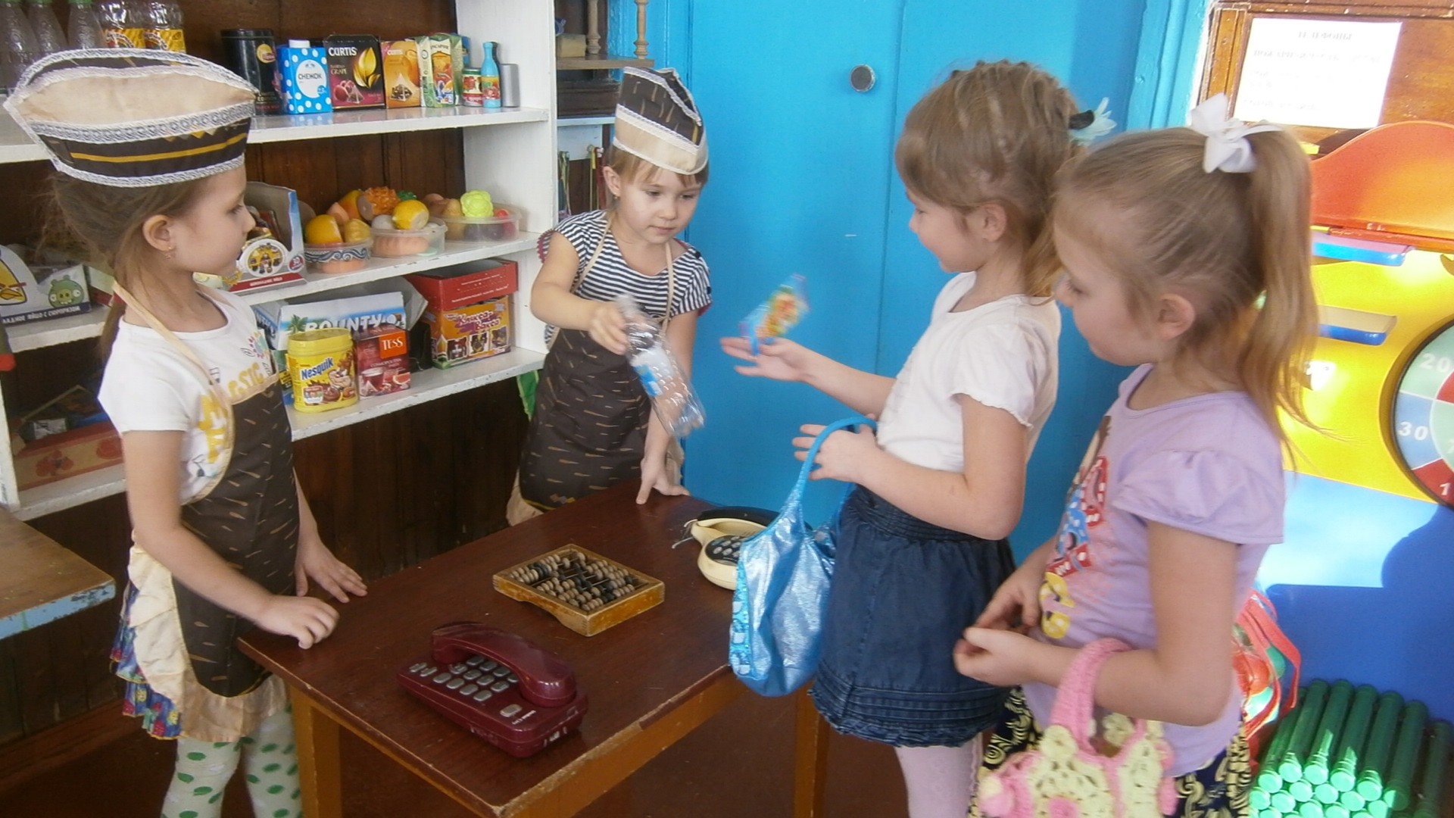

Сюжетно – ролевая игра «Игрушки у врача». Учить детей уходу за больными и пользованию медицинскими инструментами. Воспитывать в детях внимательность, чуткость. Расширять словарный запас: ввести понятия. «Больница», «больной», «лечение», «лекарства», «температура», «стационар».

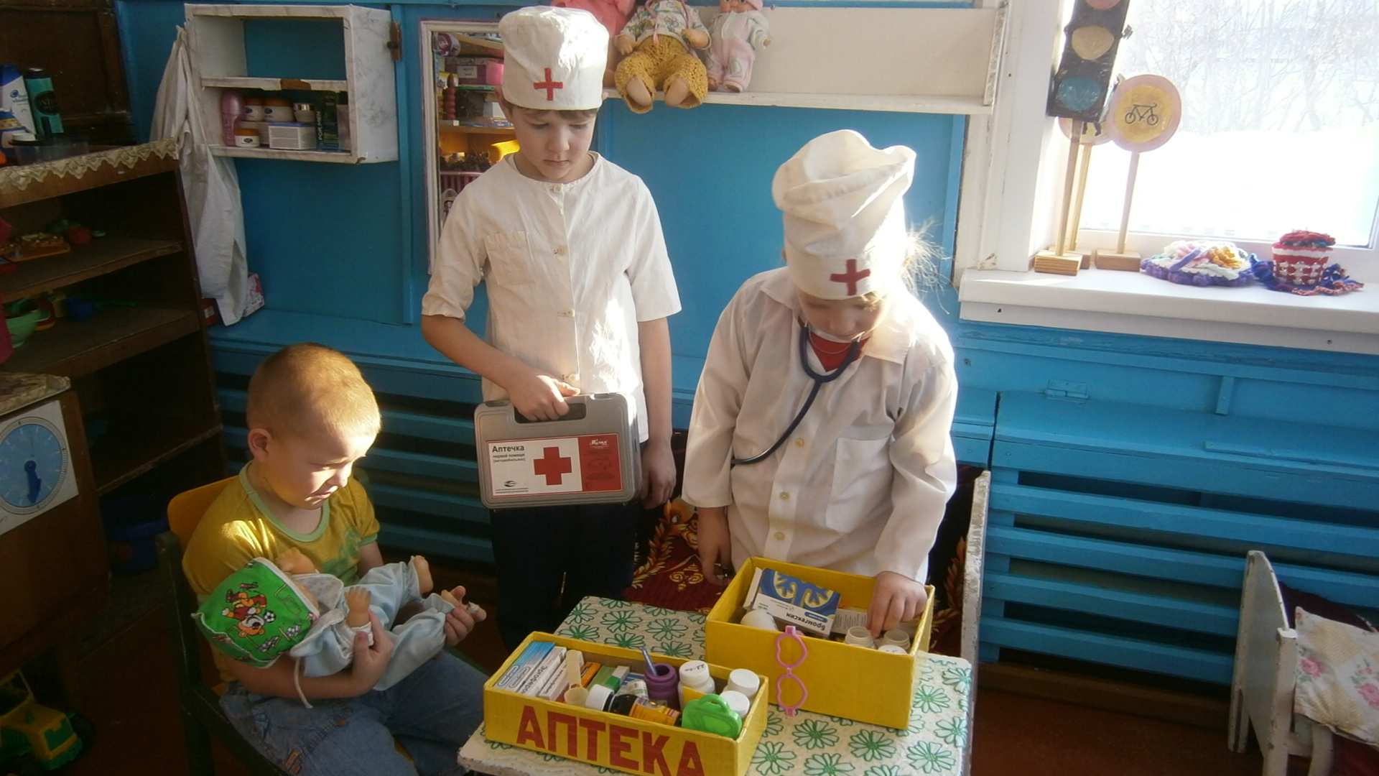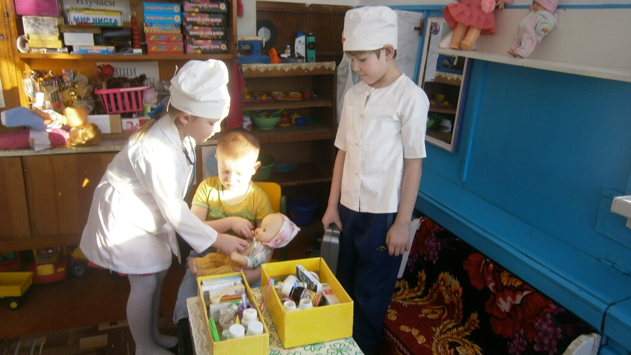

Сюжетно – ролевая игра «Парикмахерская». Познакомить детей с профессией парикмахера, воспитывать культуру общения, расширить словарный запас детей.
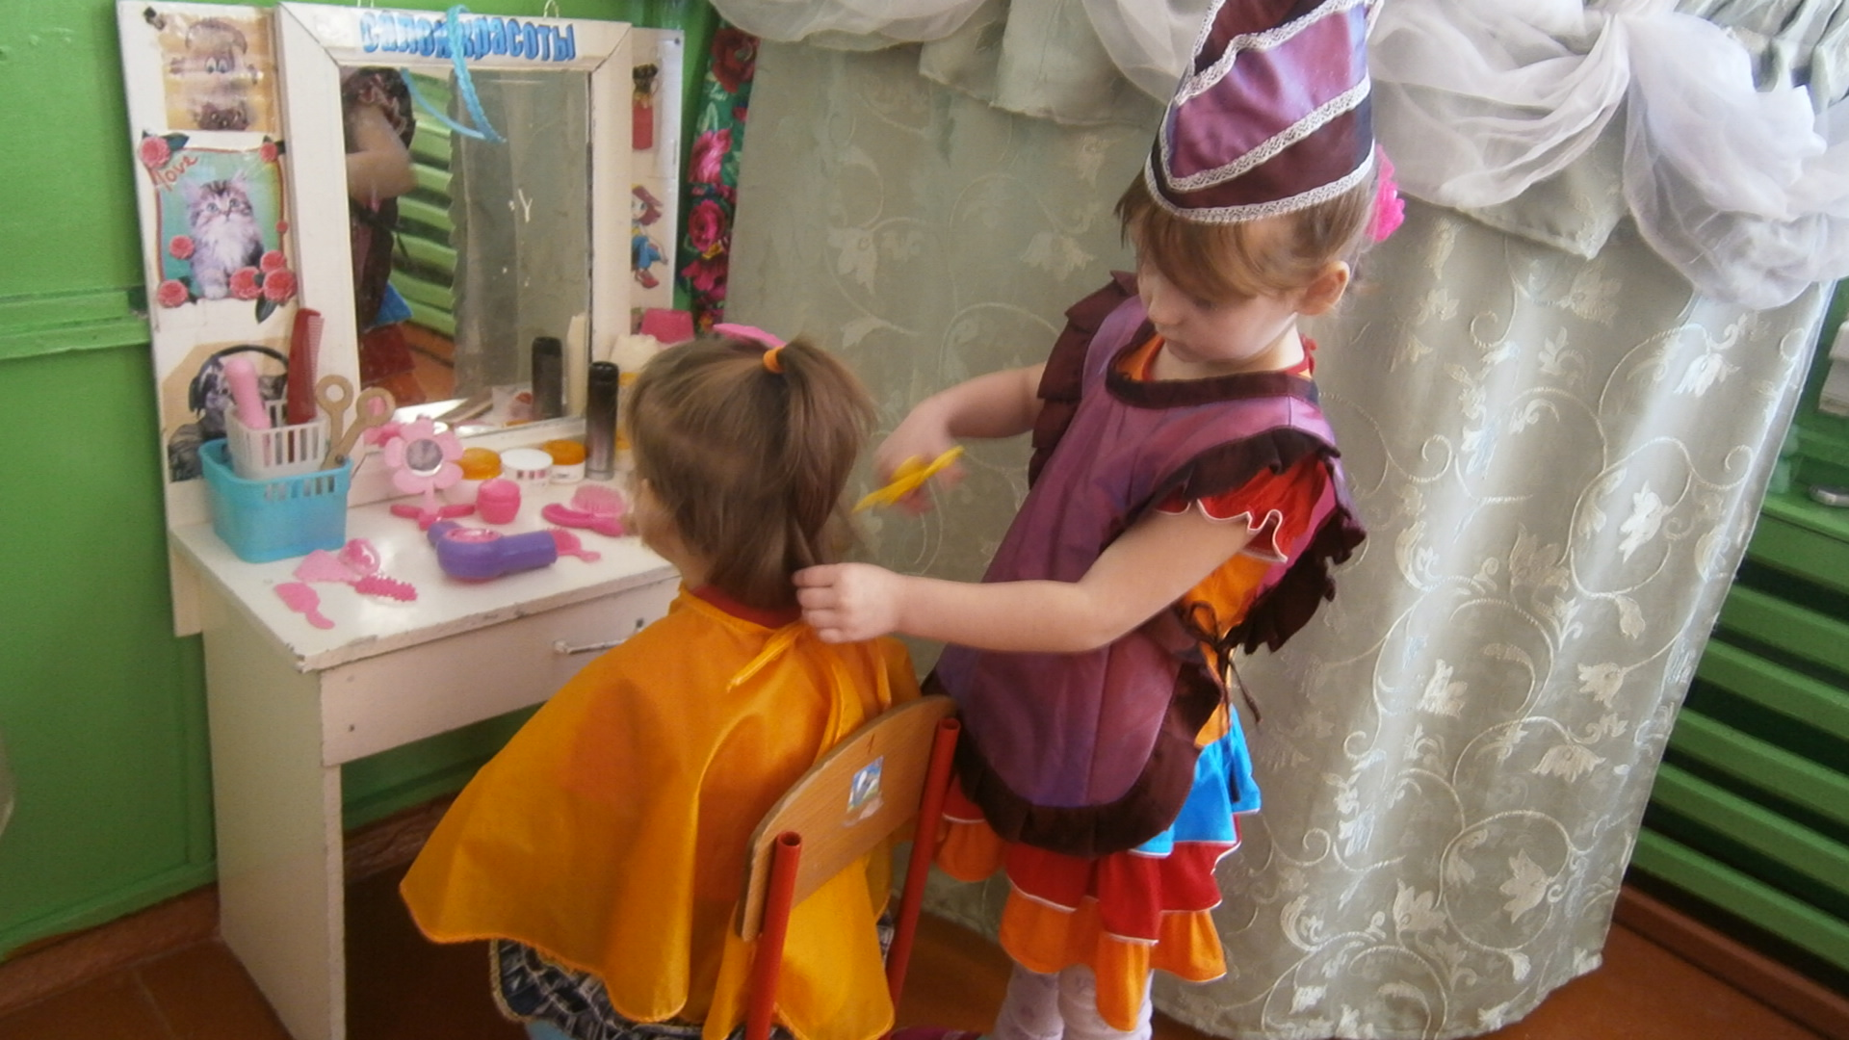

Знакомство с трудом младшего воспитателя через трудовые поручения.
Протереть пыль с подоконника.

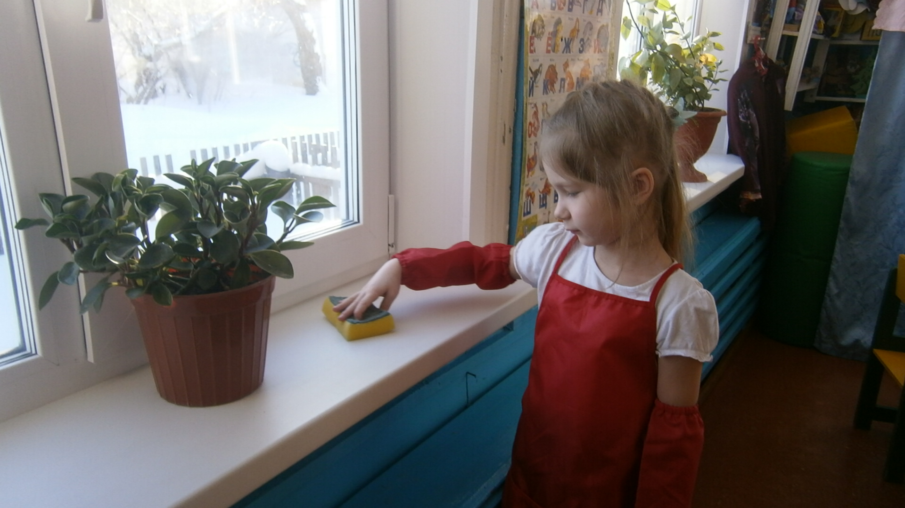

Труд в уголке природы уход за комнатными растениями

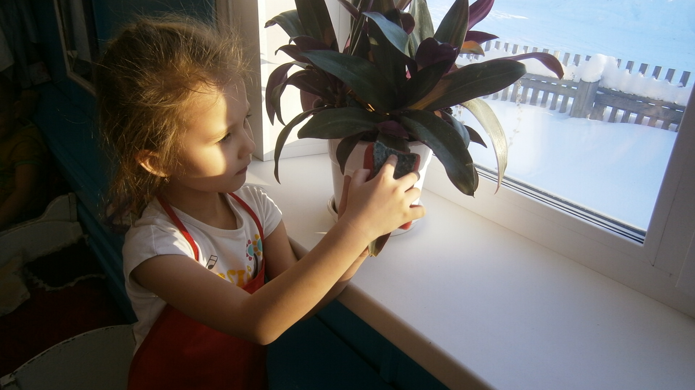

Дежурство по столовой помогаем младшему воспитателю накрыть на столы.

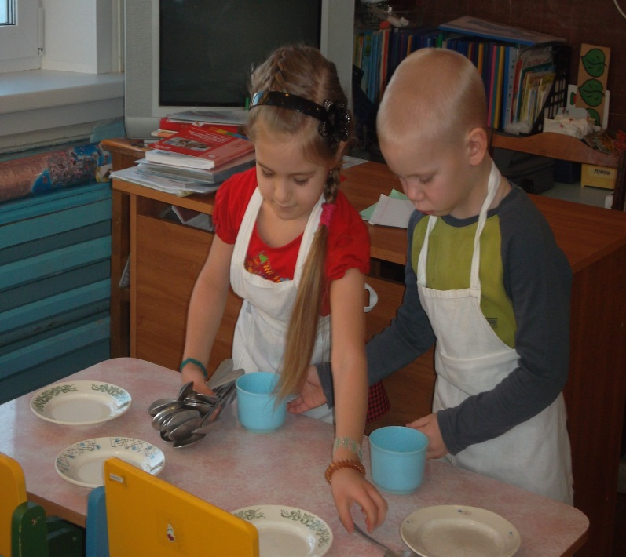

Дети с желанием помогают младшему воспитателю заправлять кровати после сна и мыть игрушки.
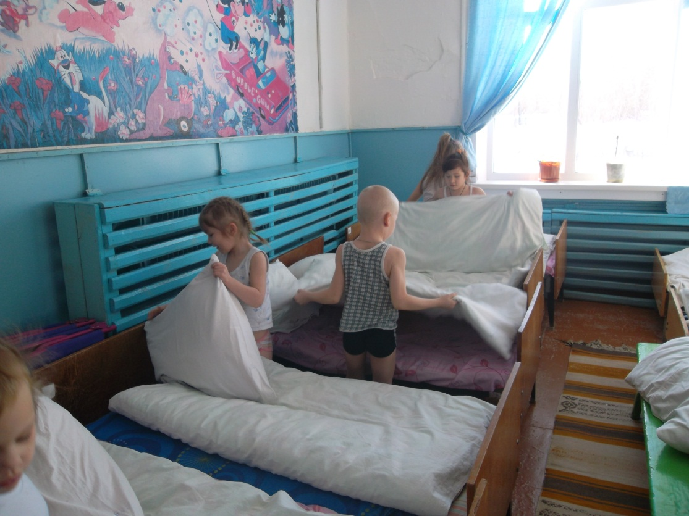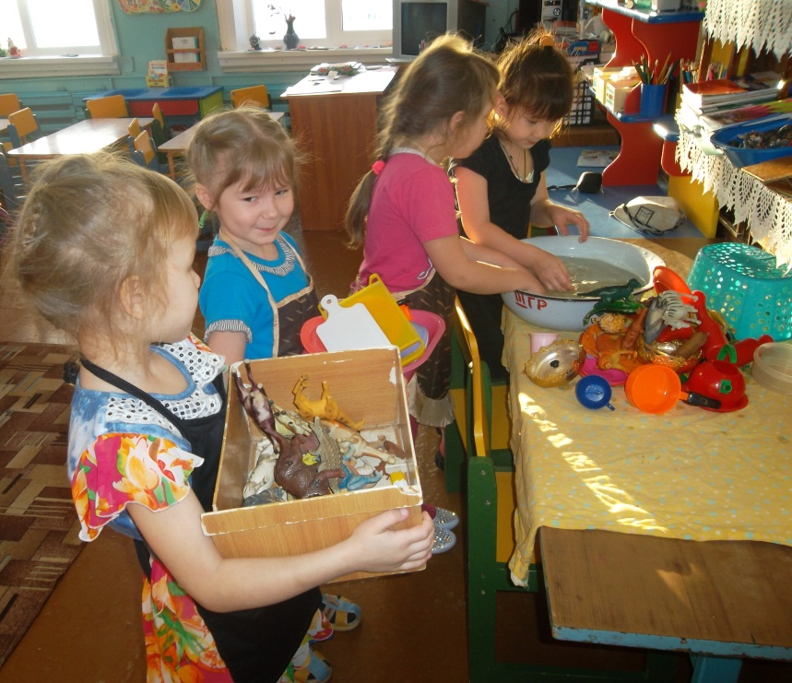

Вместе с детьми проводим экскурсии «Знакомство с интересными людьми разных профессий нашего села»:
Посетив сельскую библиотеку познакомились с профессией «Библиотекарь».

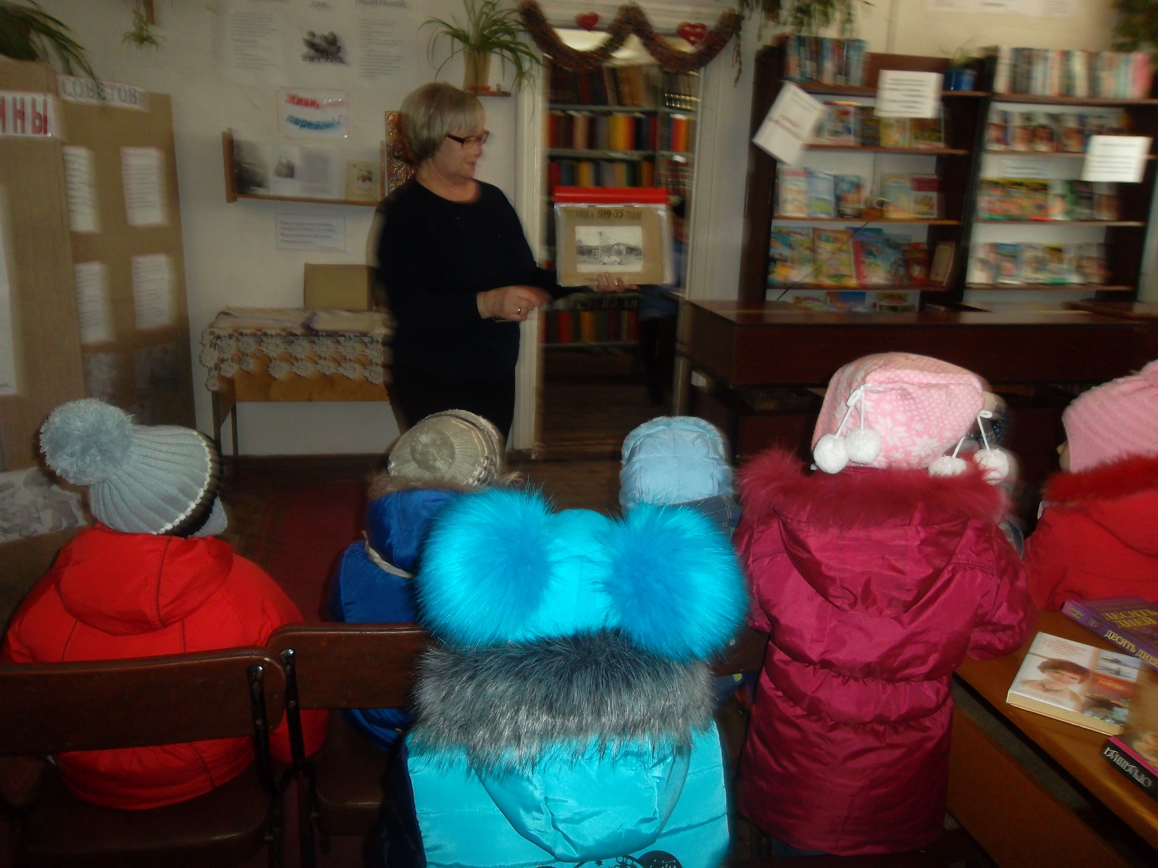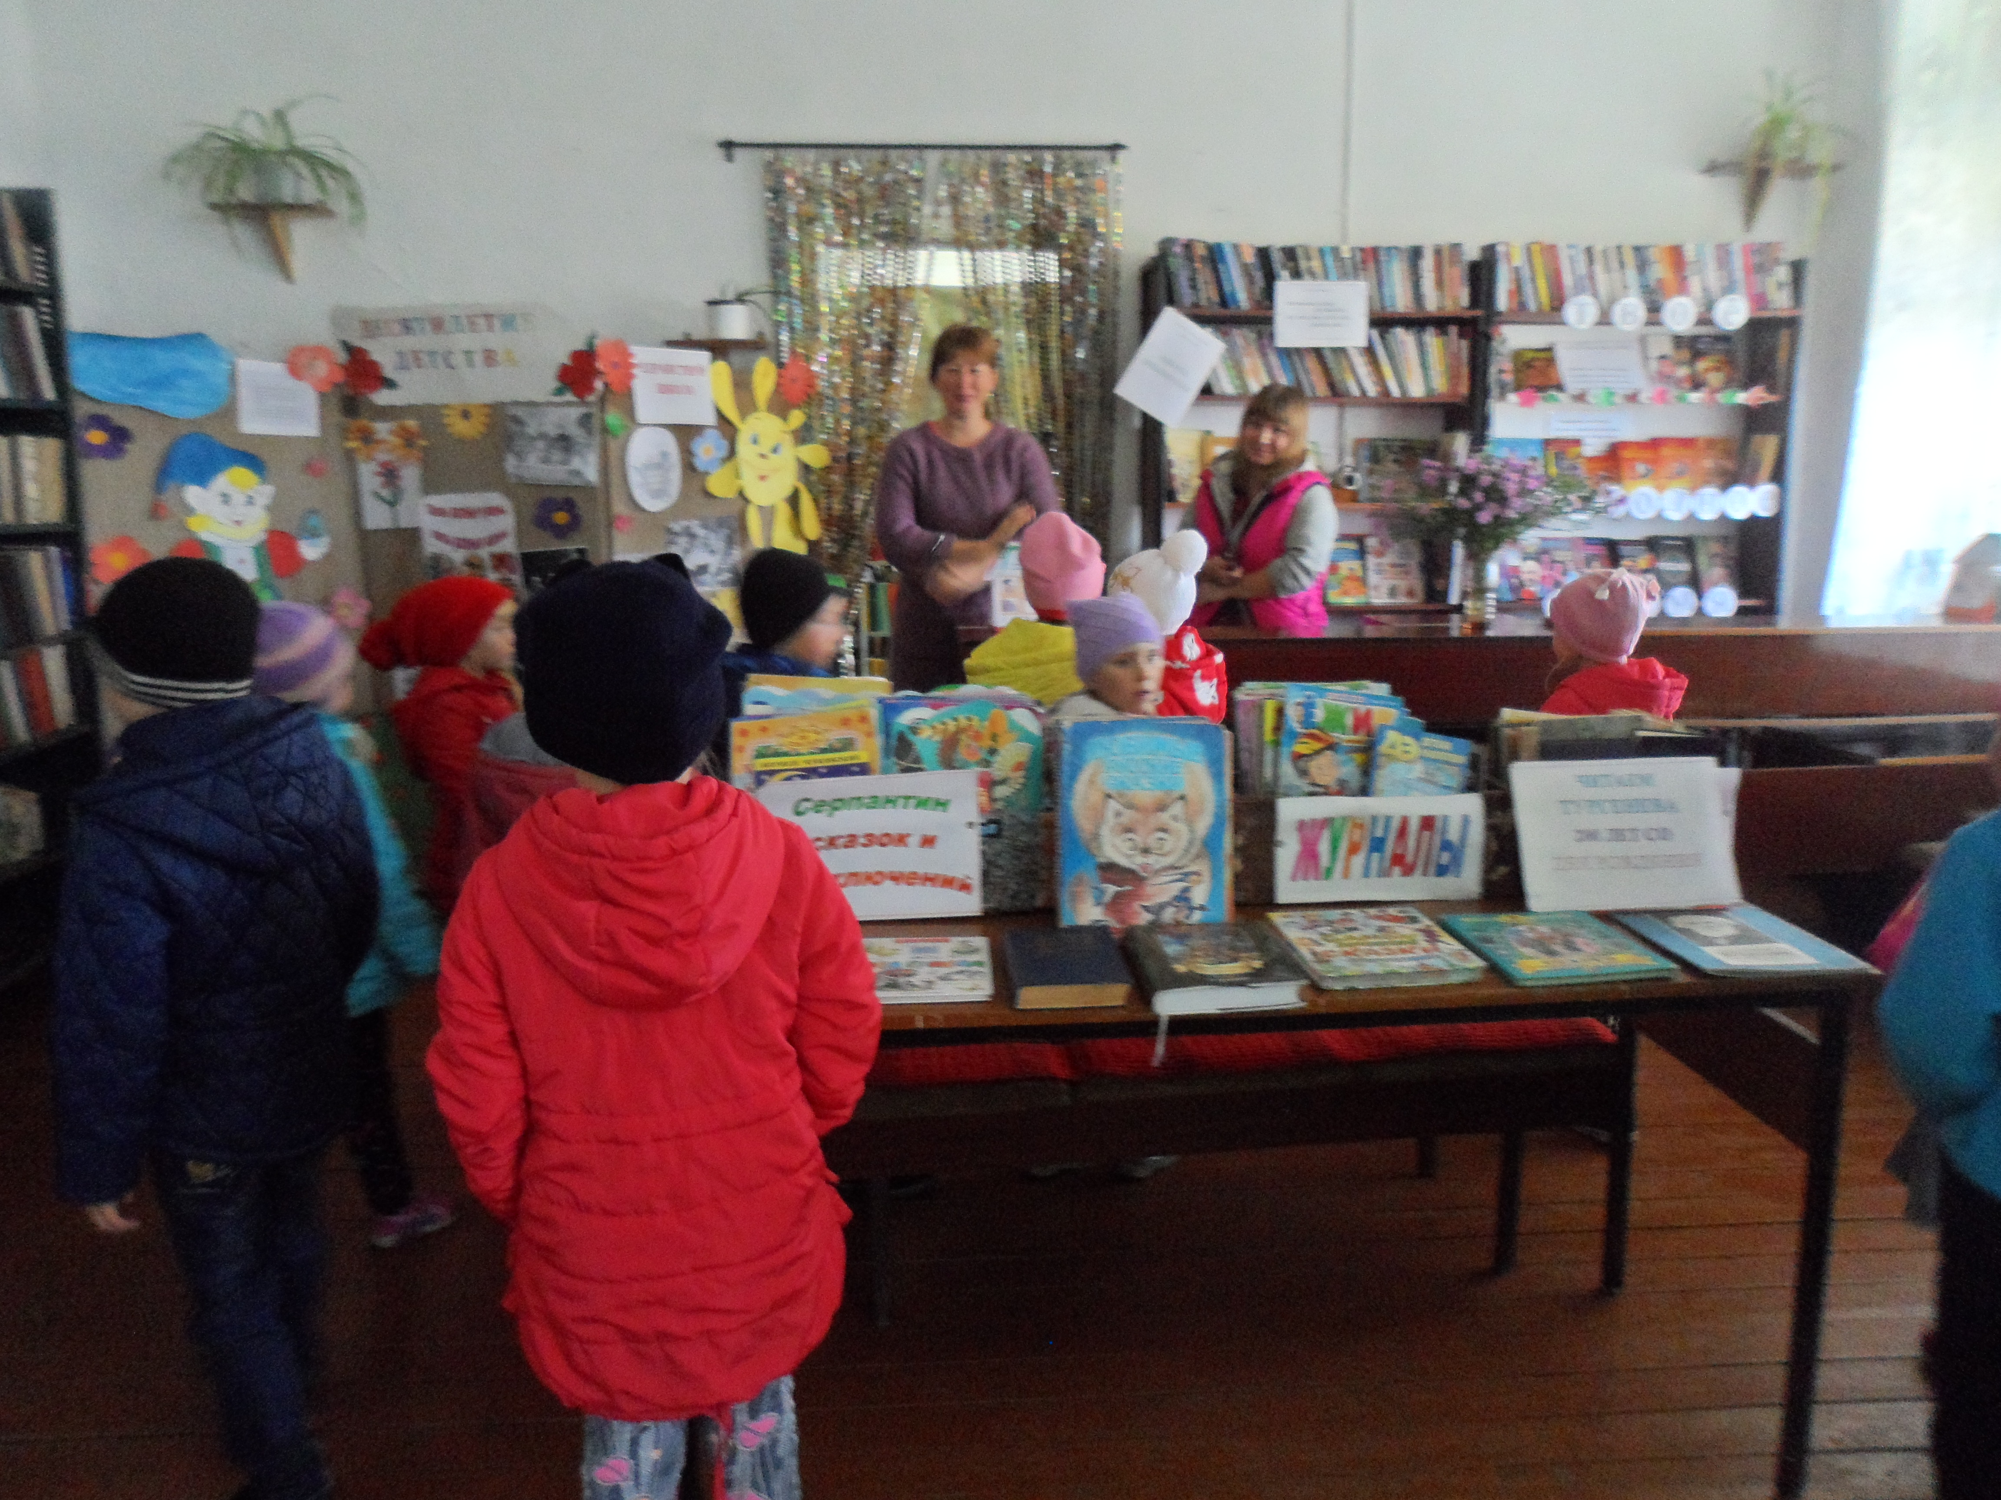
В пожарной части дети узнали о работе пожарной команды, рассмотрели пожарную машину.

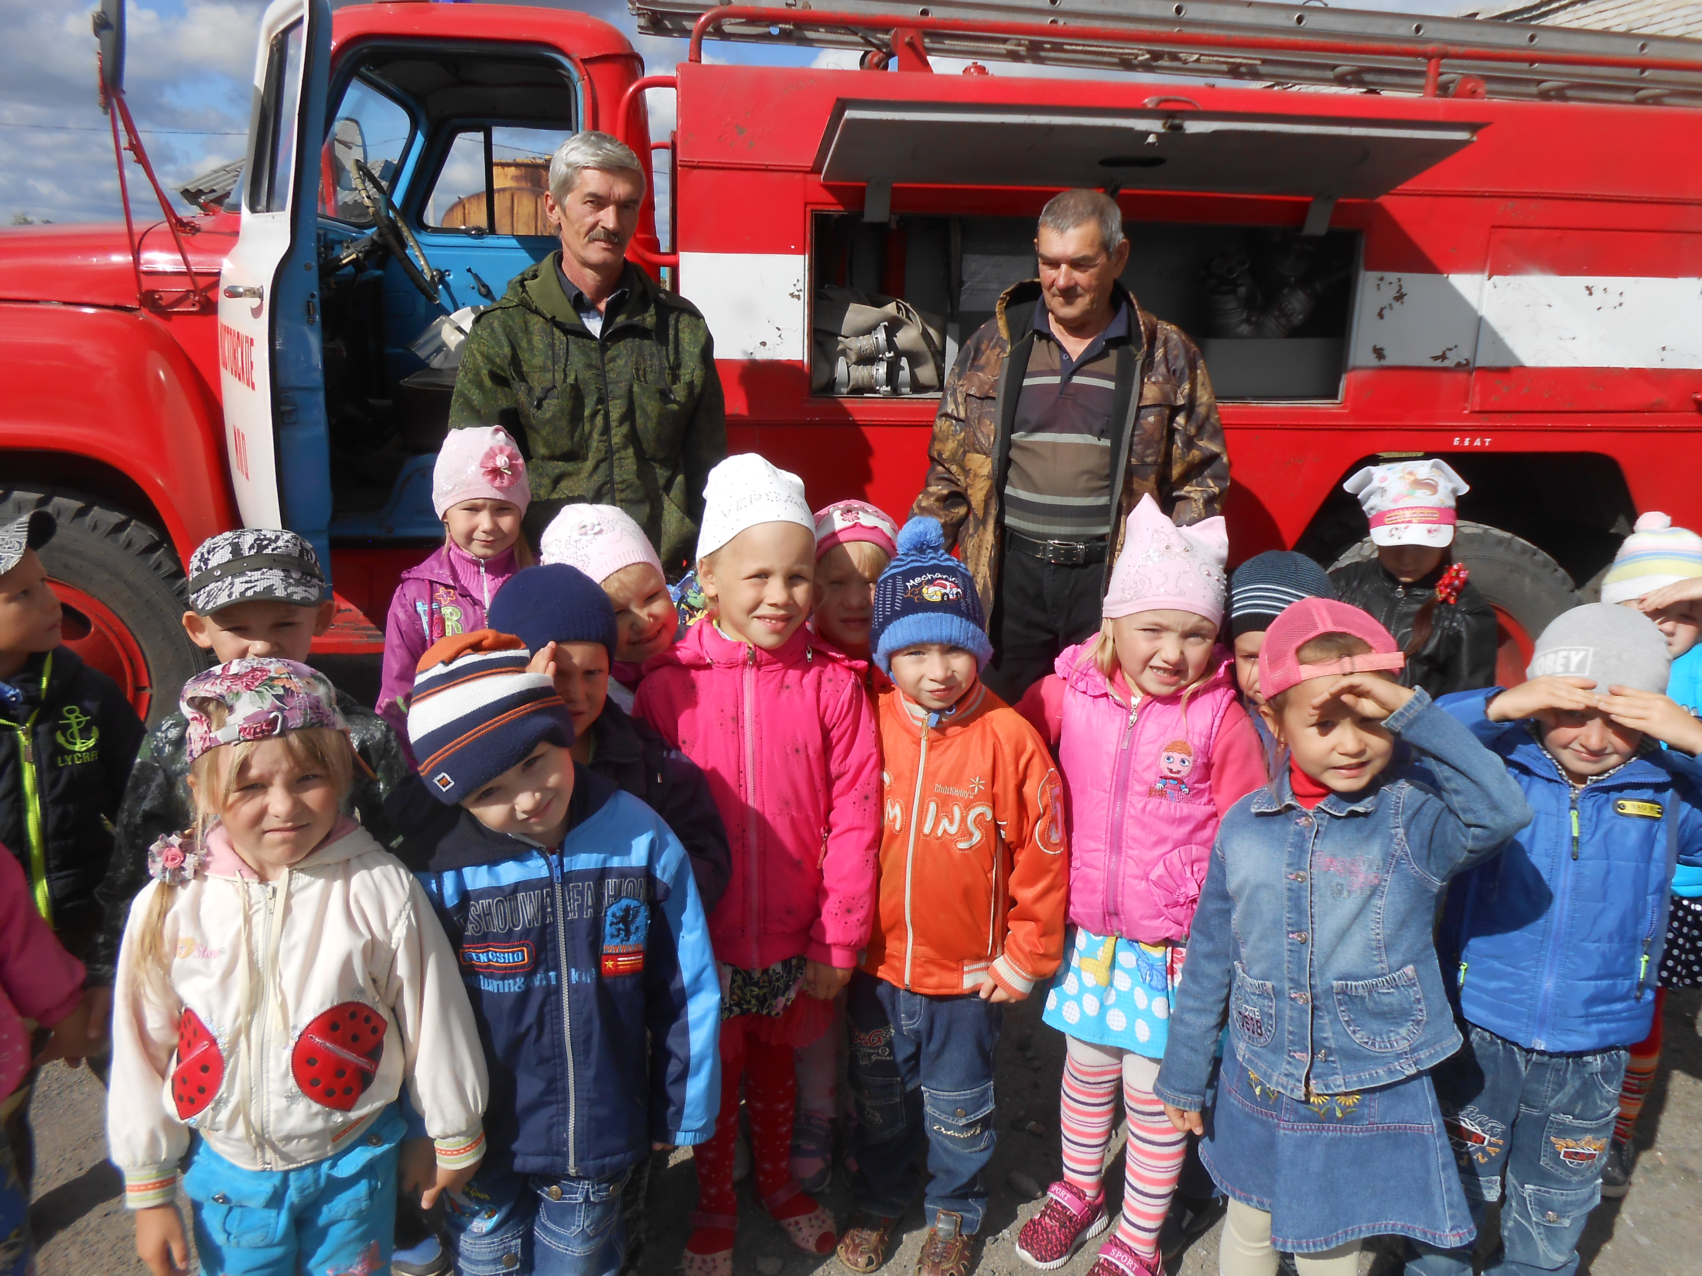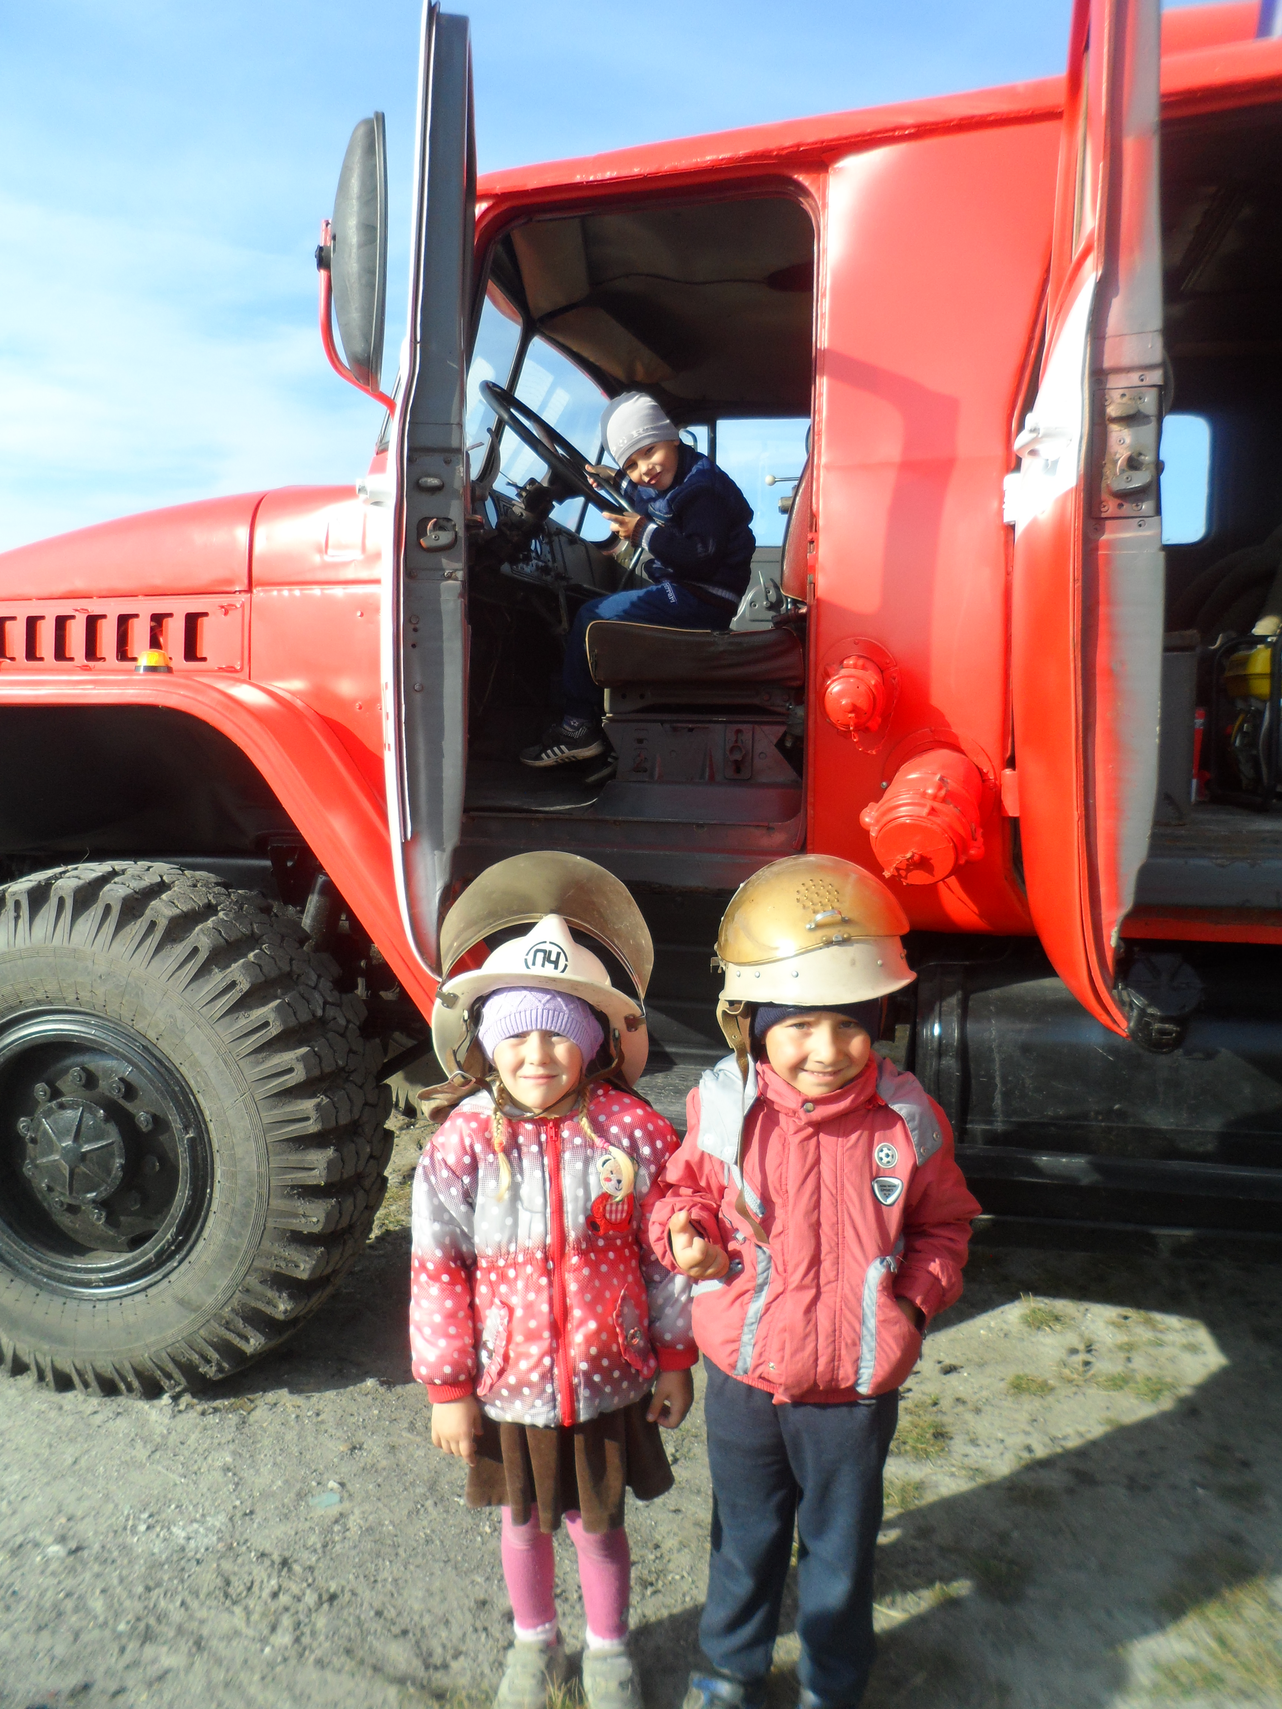

В « Сбербанк Россий» там мы наблюдали за работой кассир
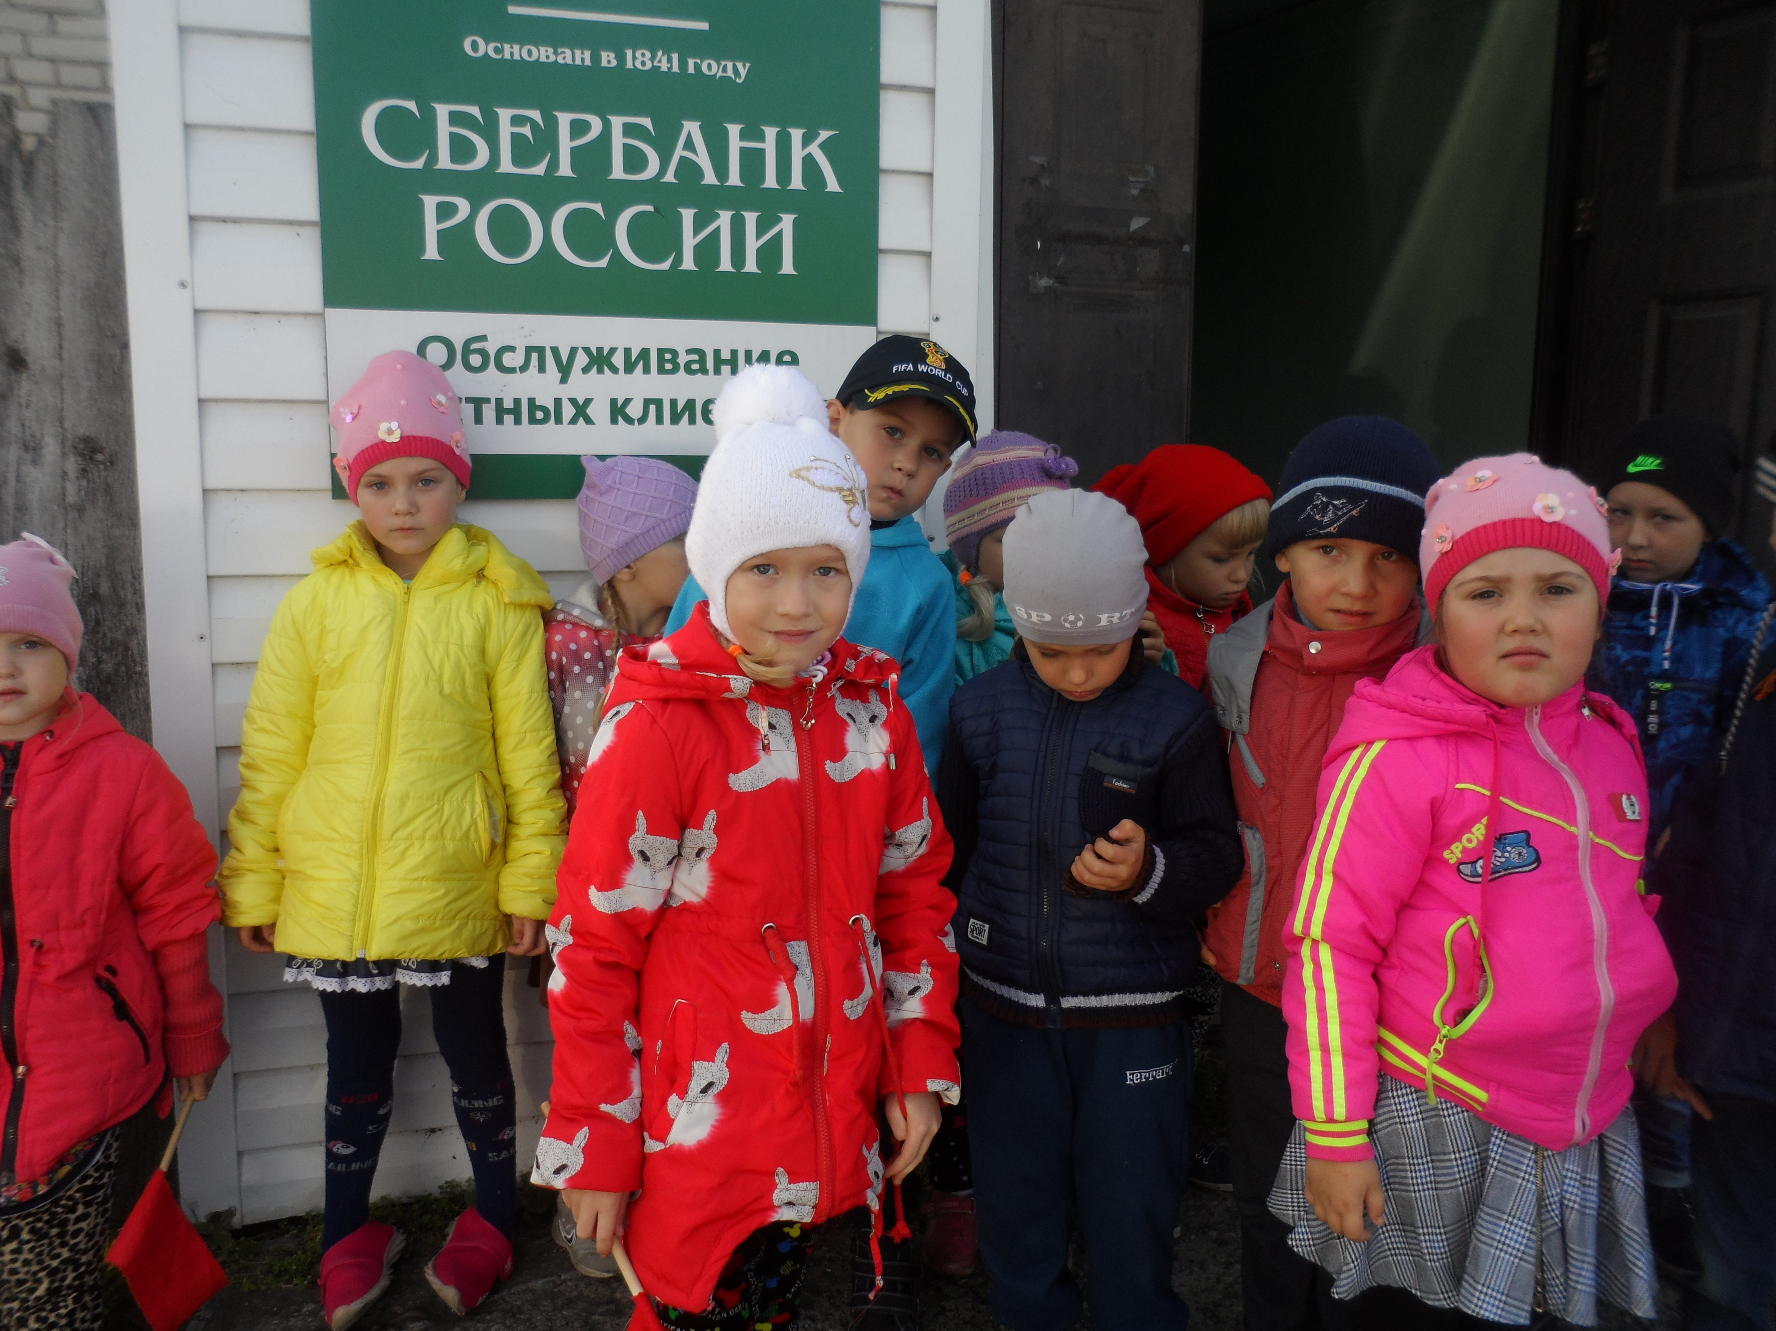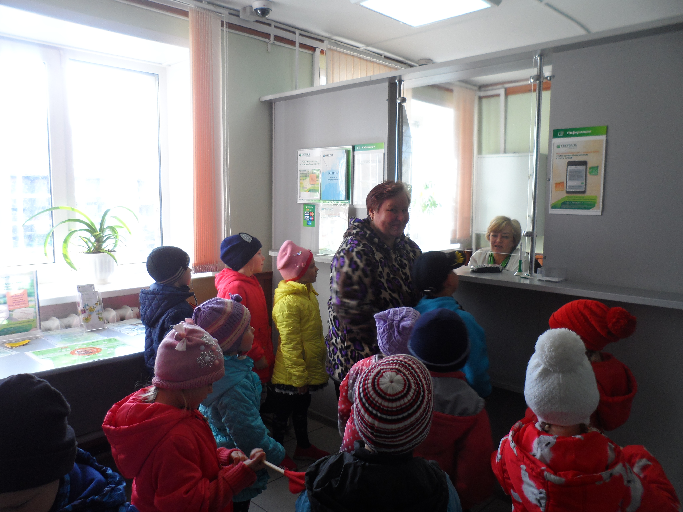

Ходили на зерноток. Мастер рассказал о назначении зернотока, как проходит процесс очистки и сушки зерна.
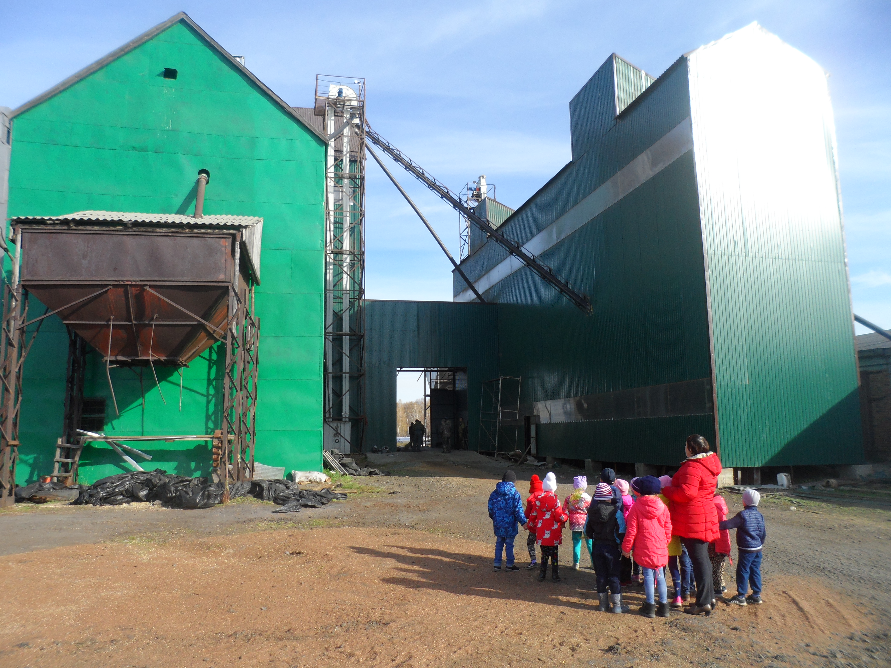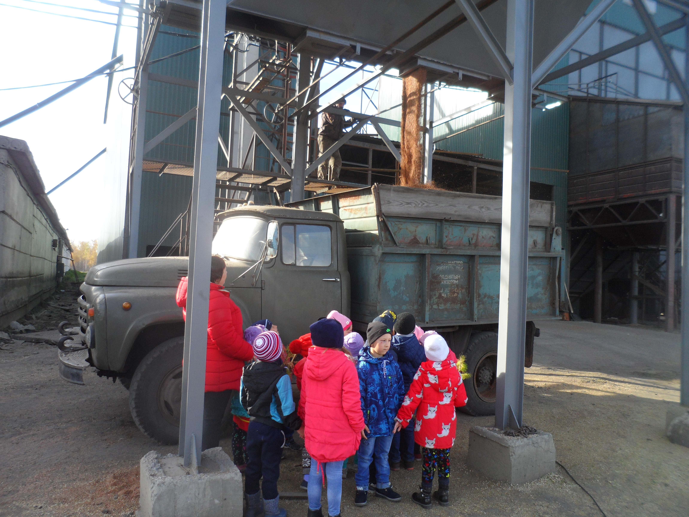
Встретились с рабочим профессии «Сварщик», который рассказал о своей работе.
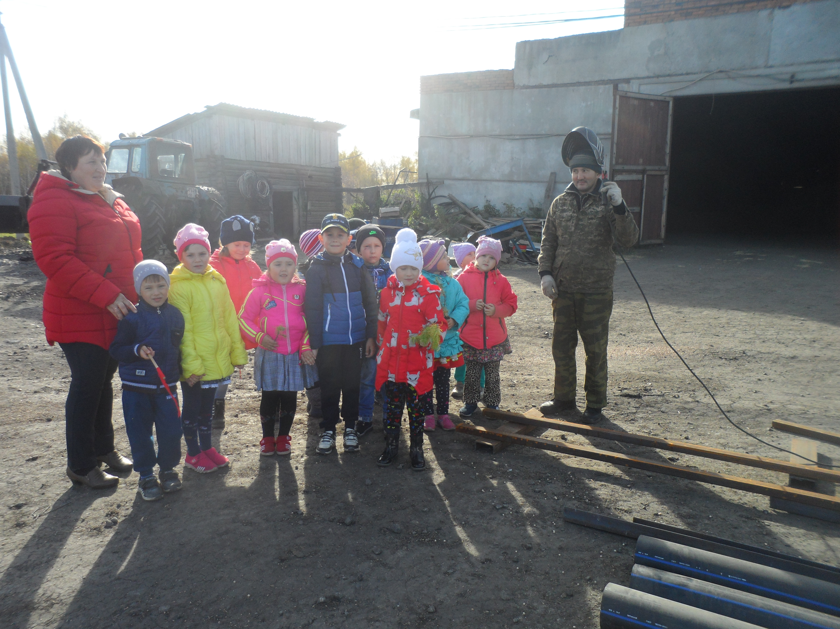
Познакомились с профессией водитель.
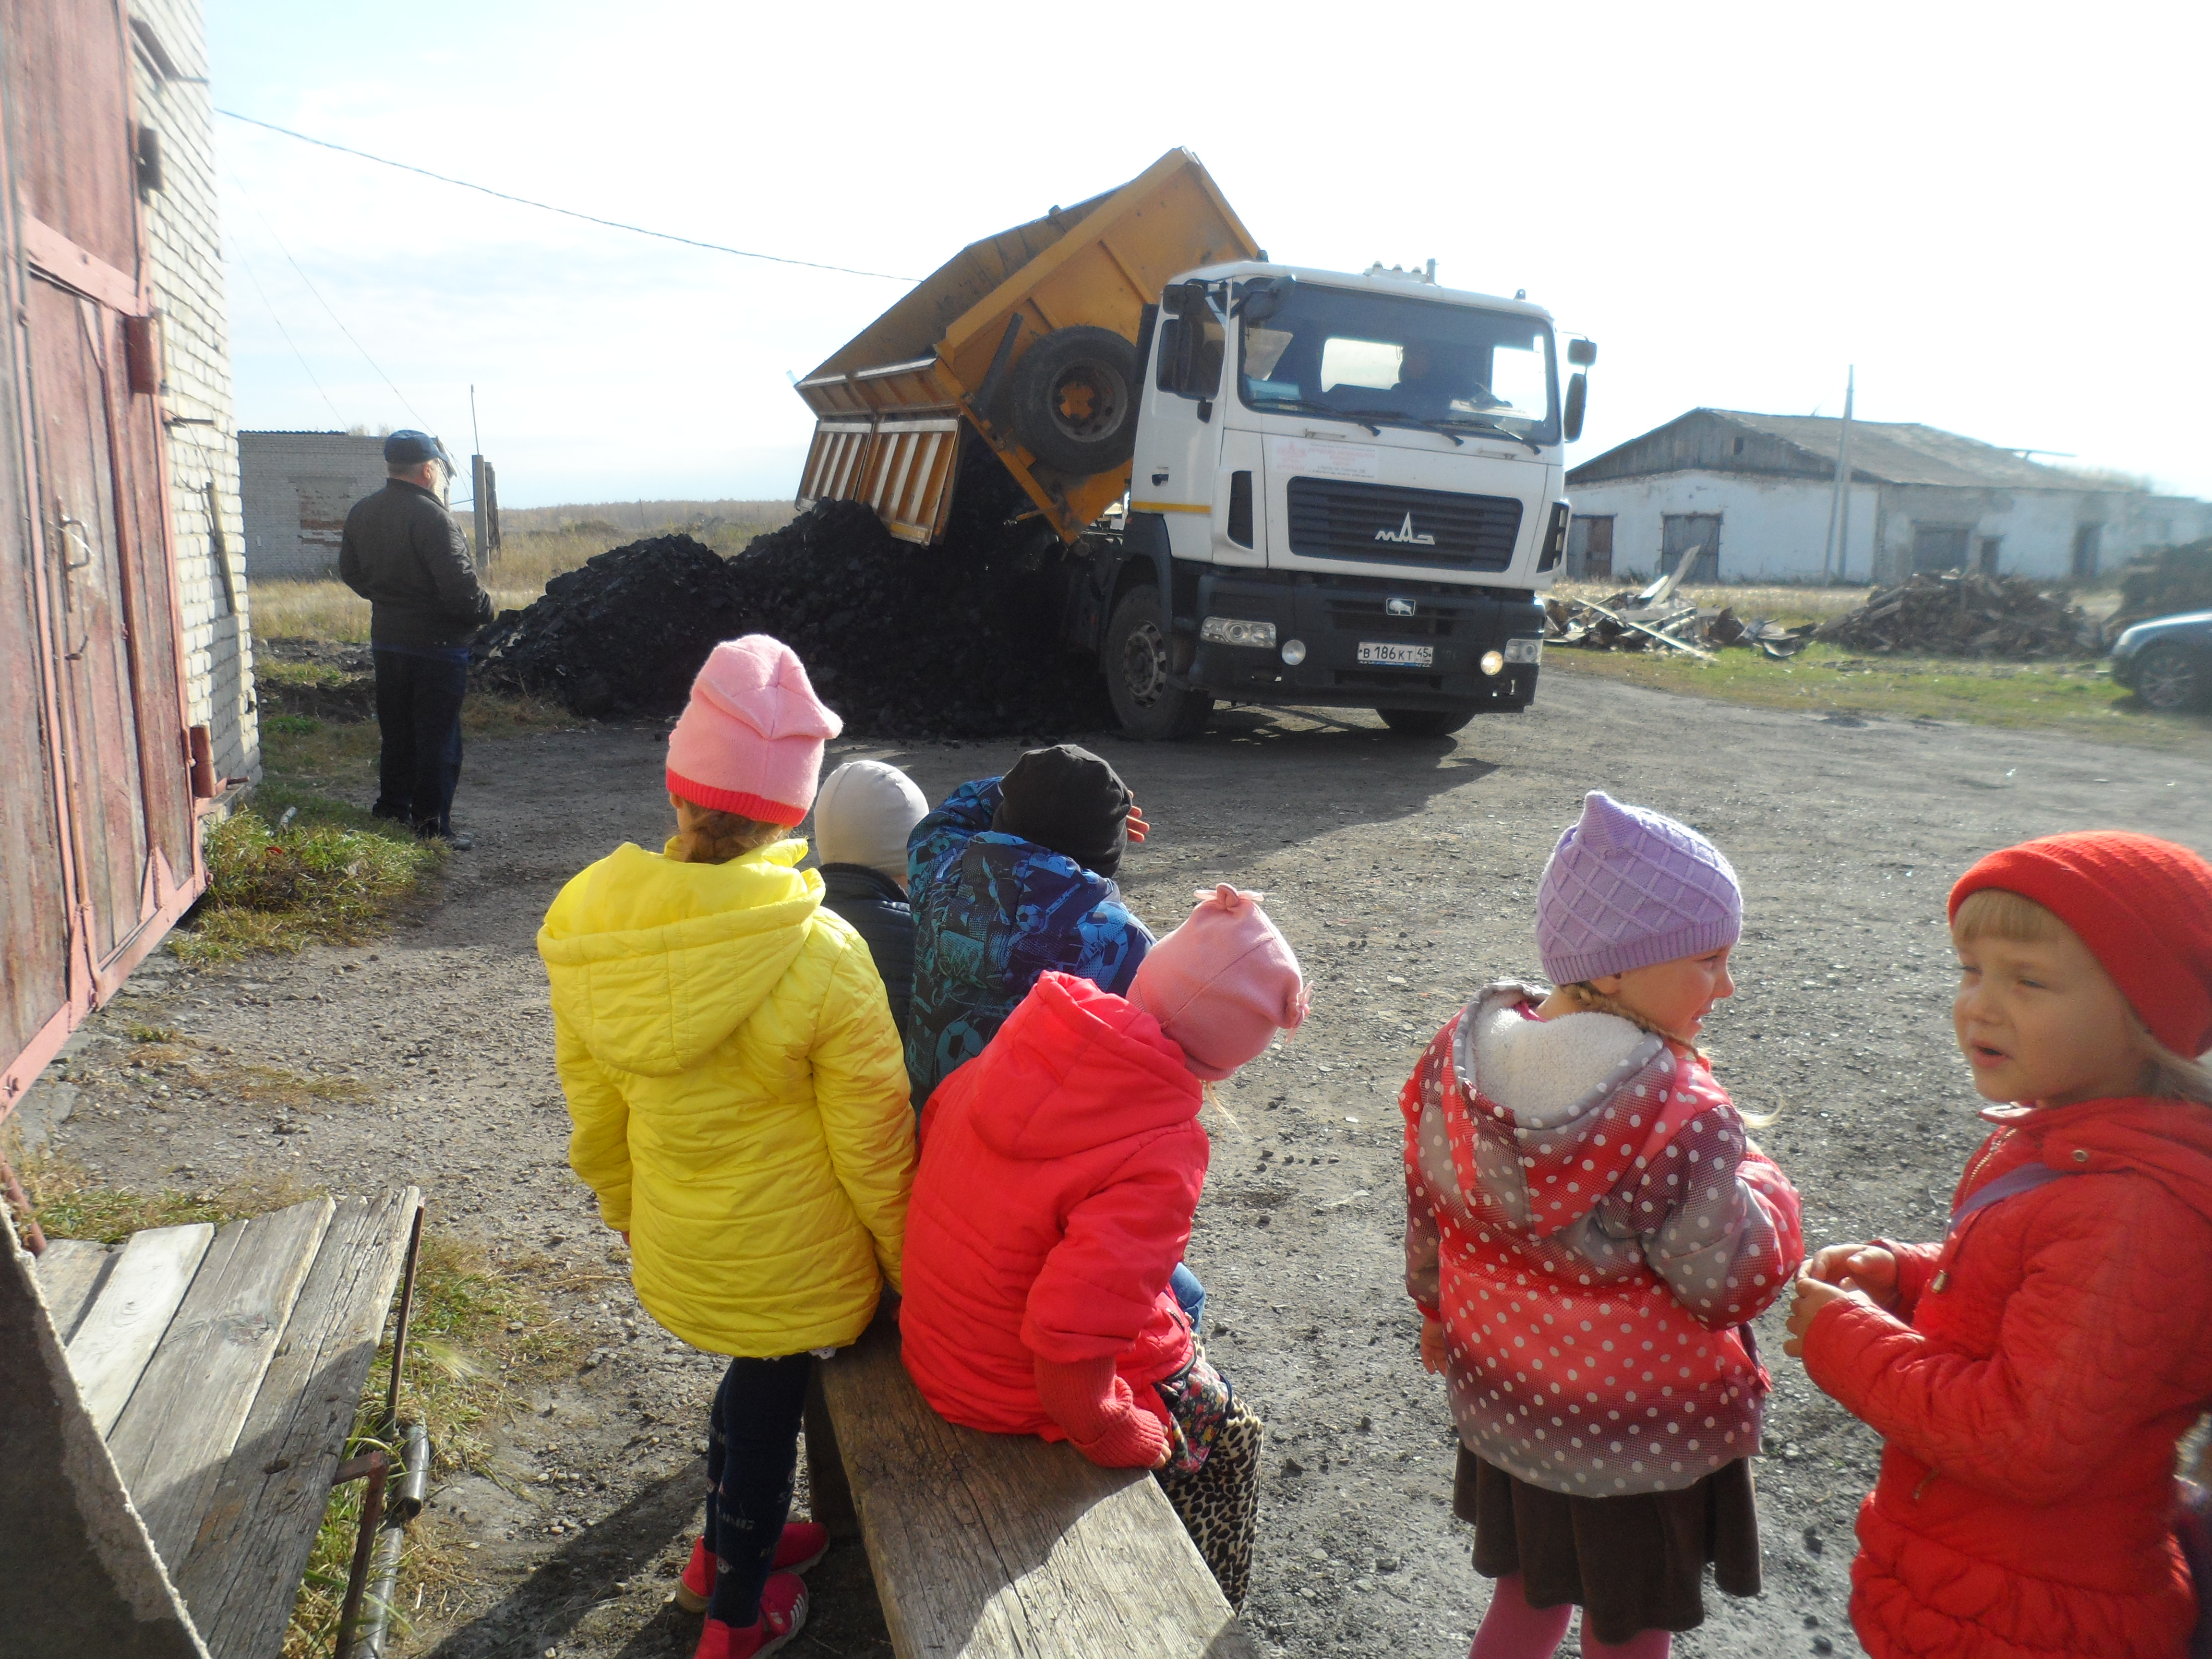

Дети посетили сеть магазинов и узнали, что магазины бывают: «Хозяйственный», «Игрушечный», «Продуктовый», «Одежды». Познакомились с работой продавца, рассмотрели кассовый аппарат, весы.
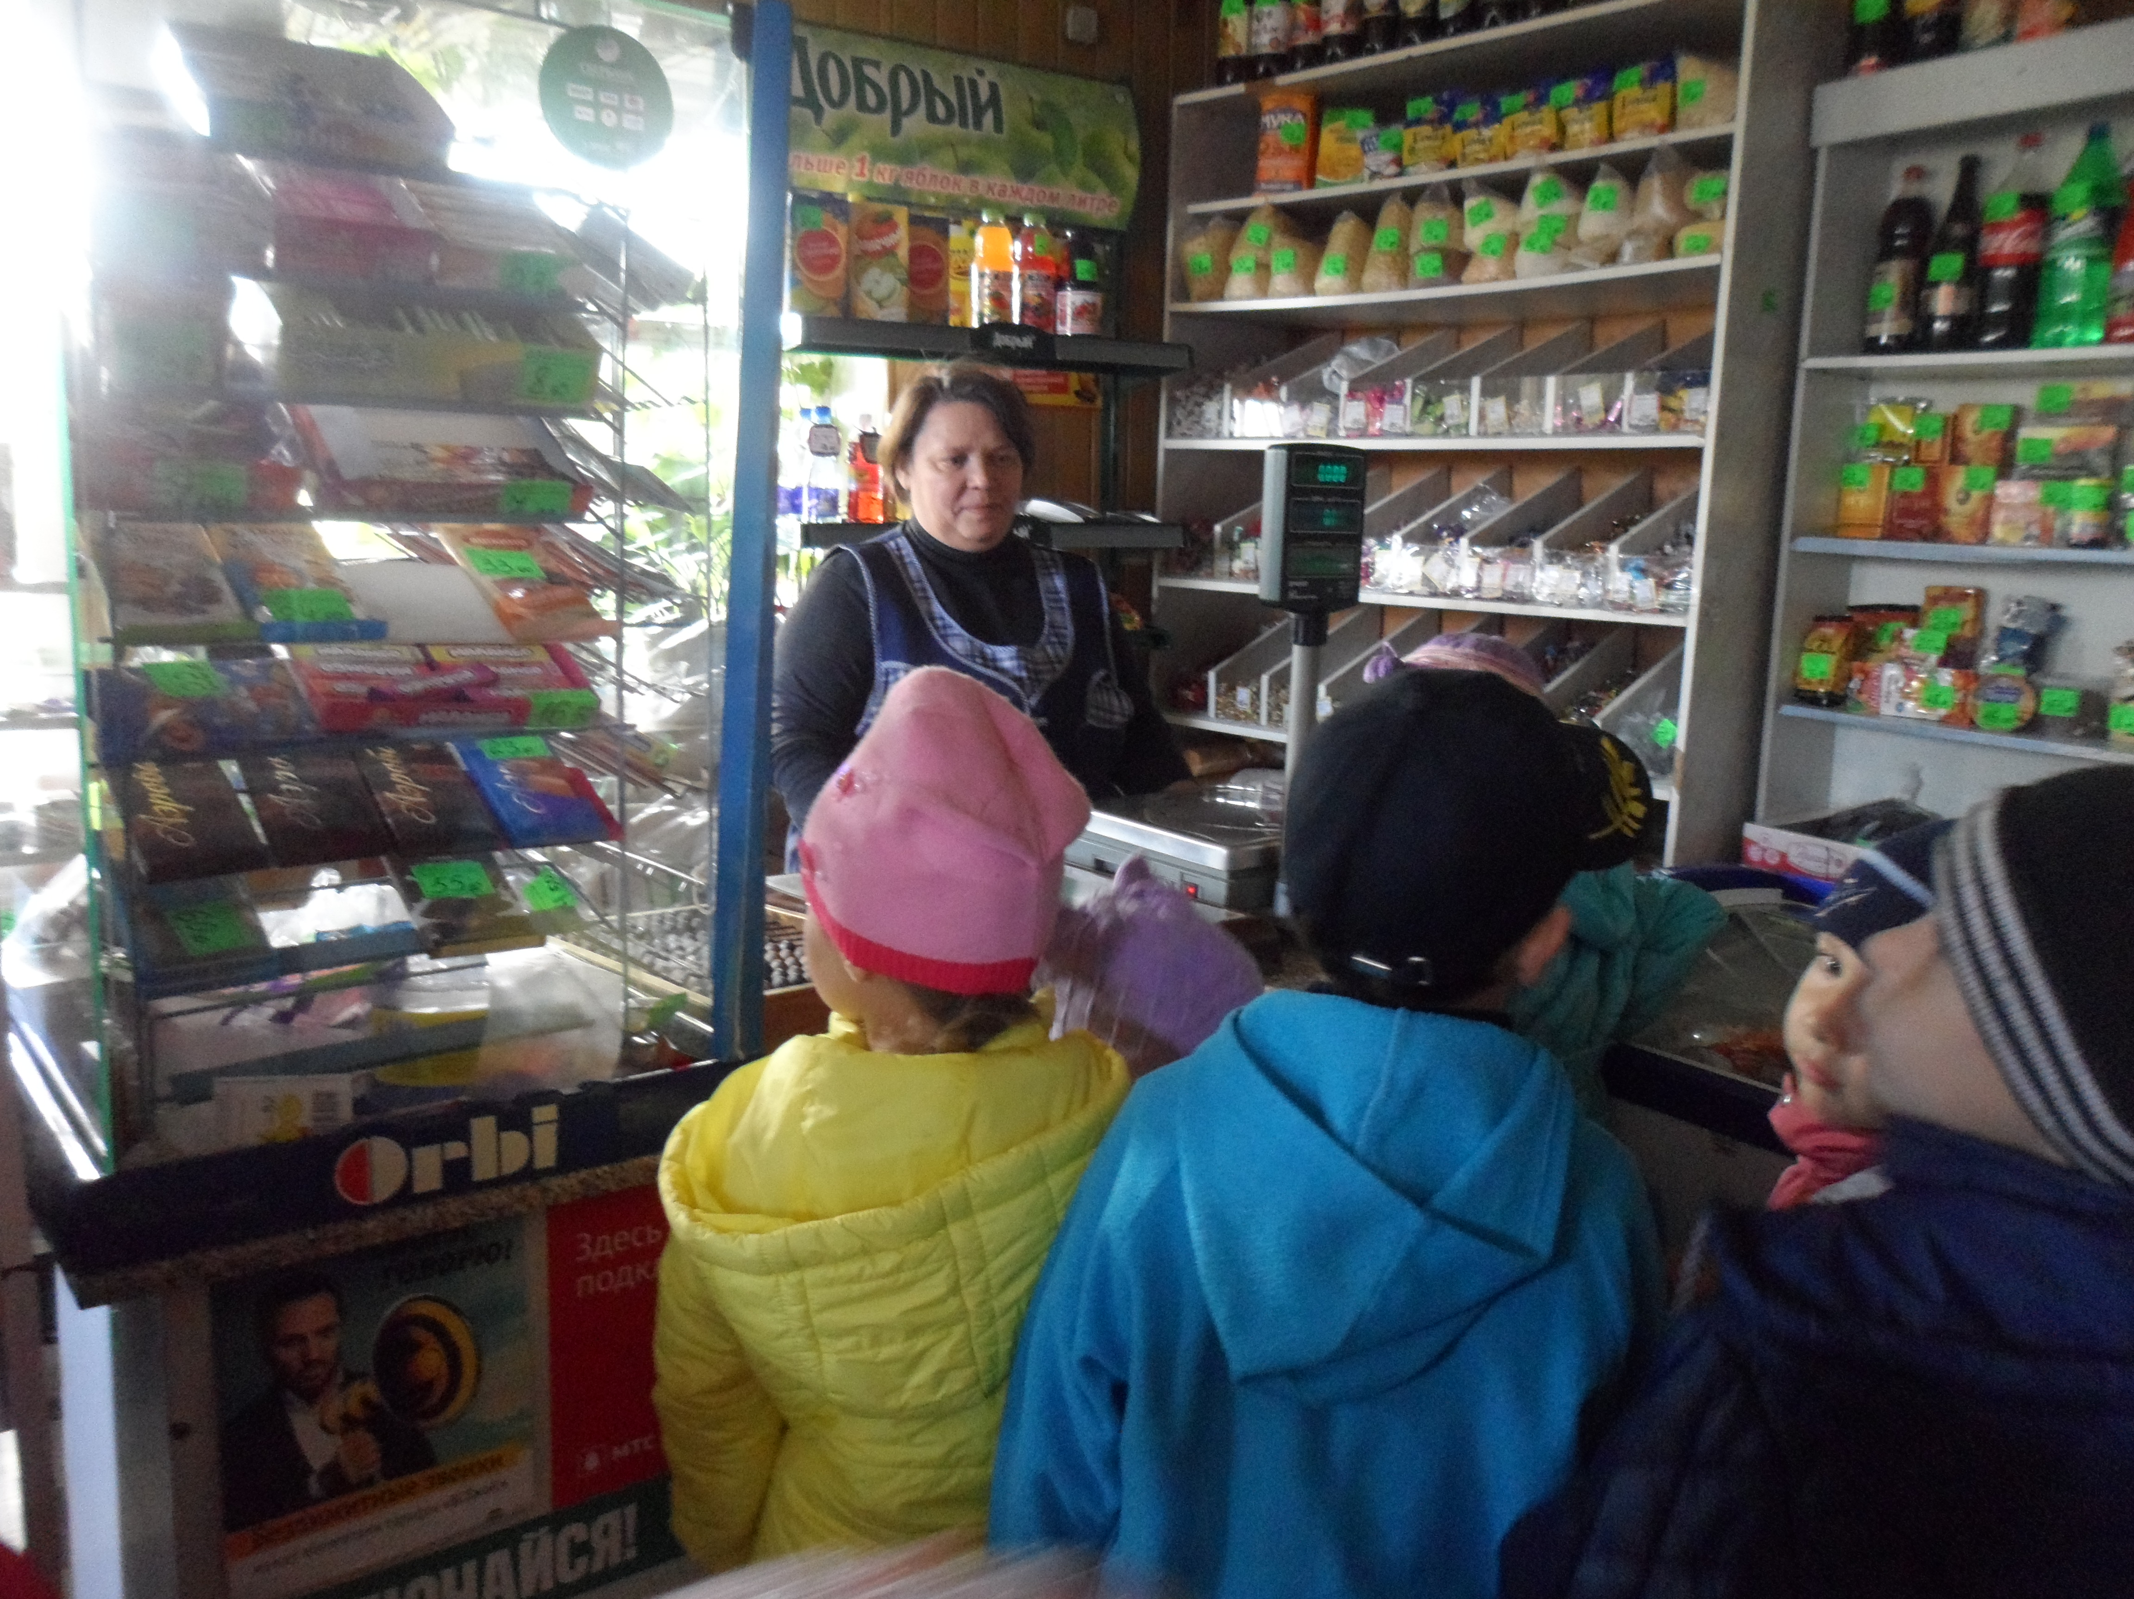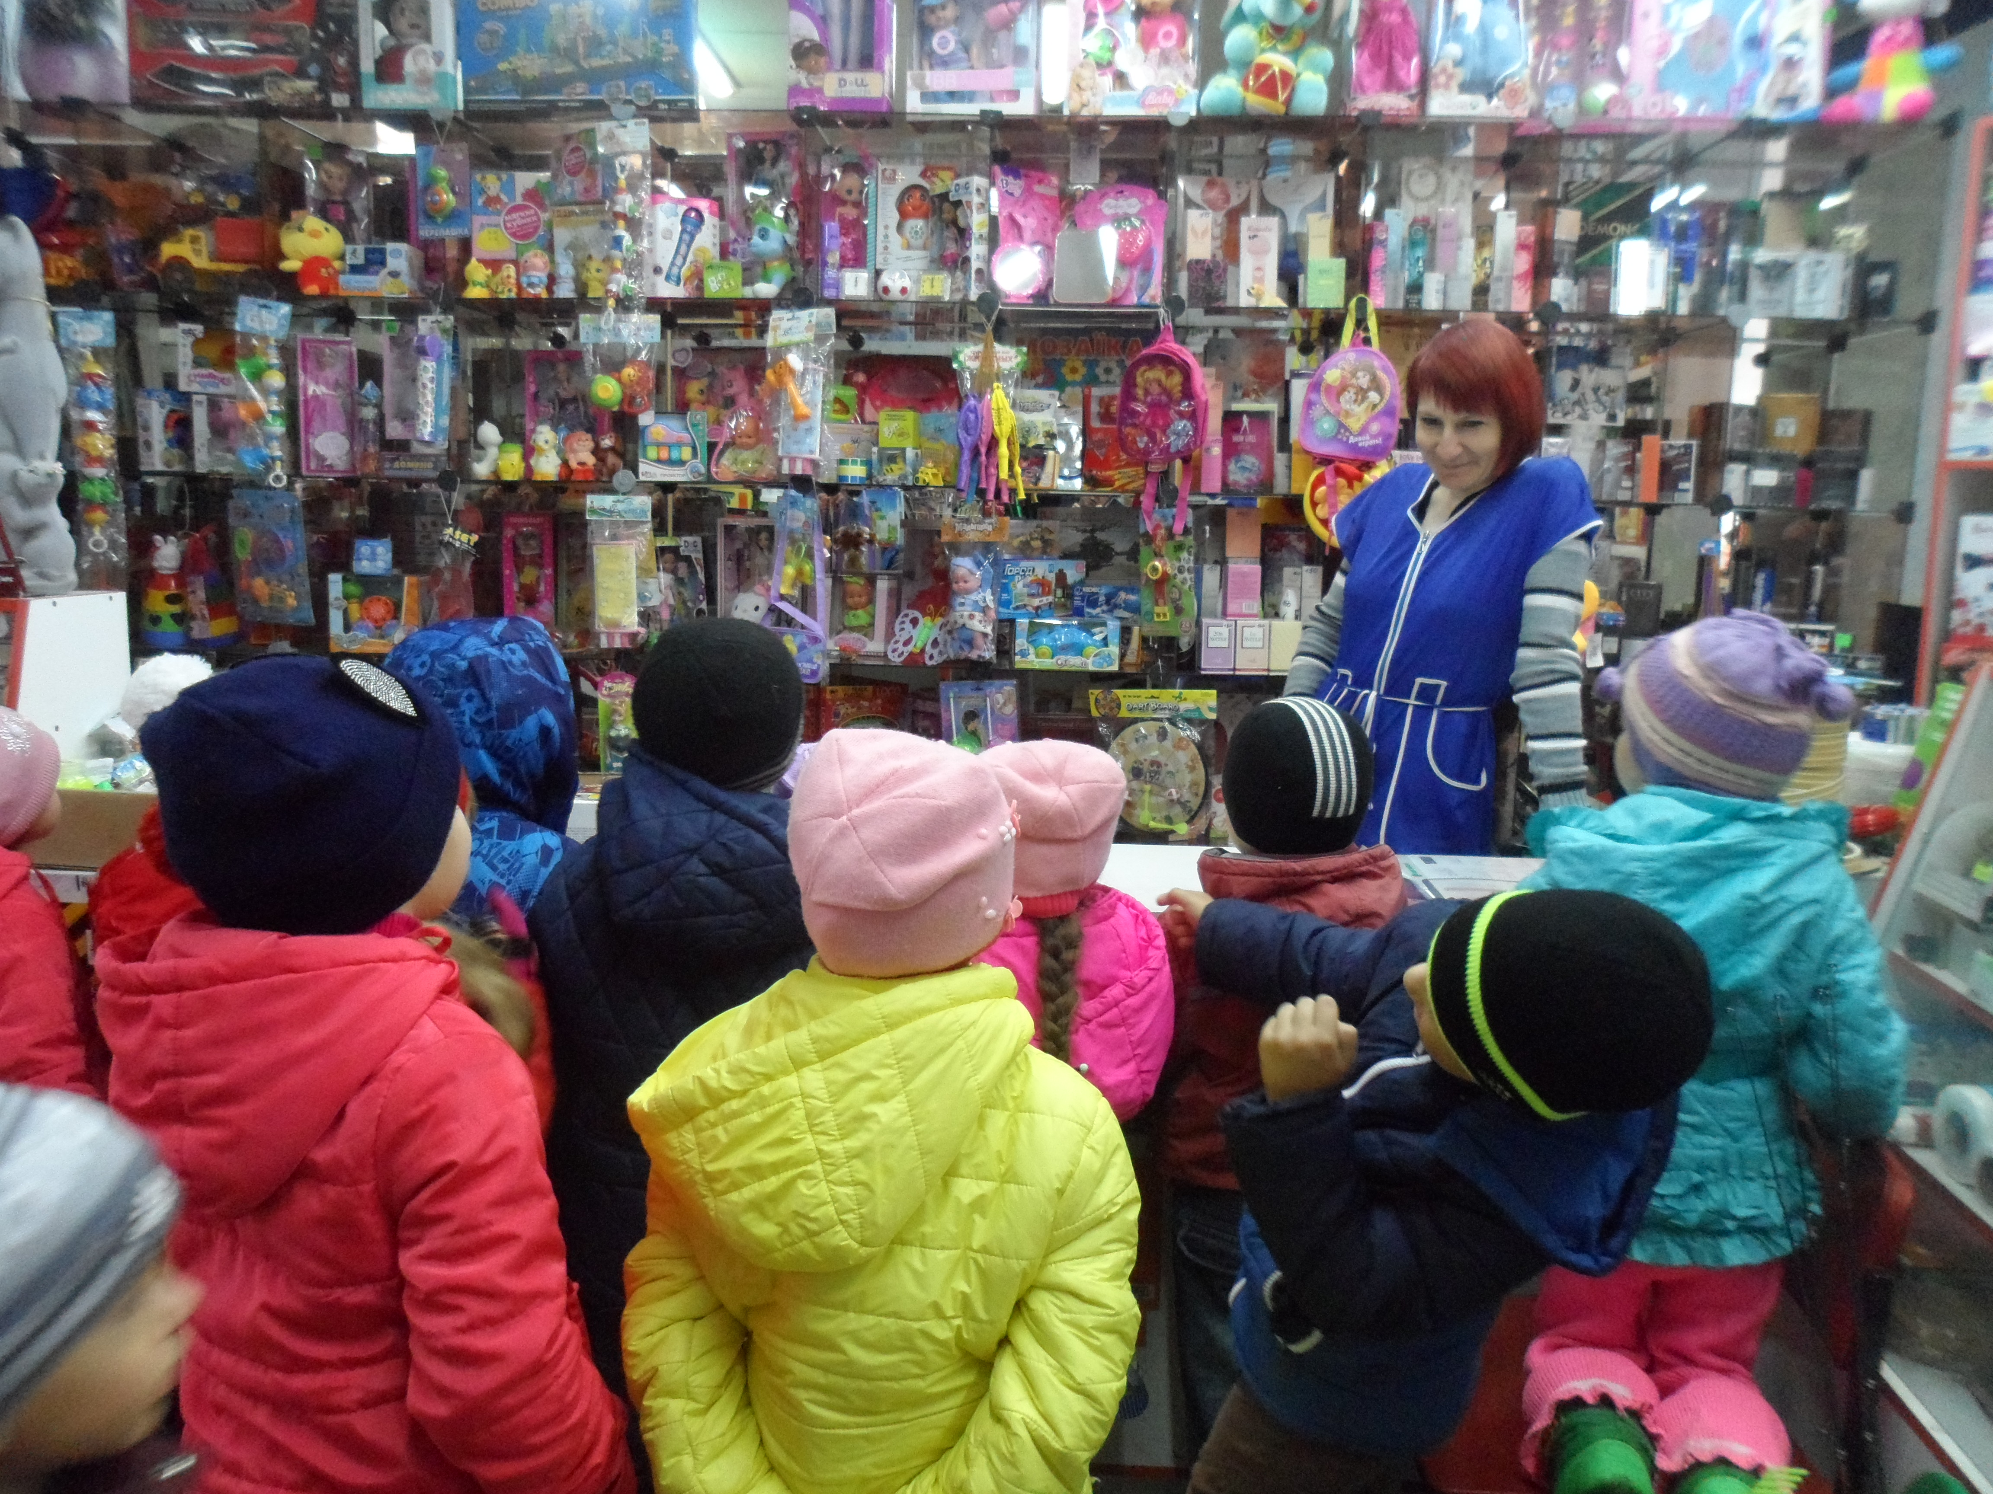

Наблюдали за работой парикмахера.
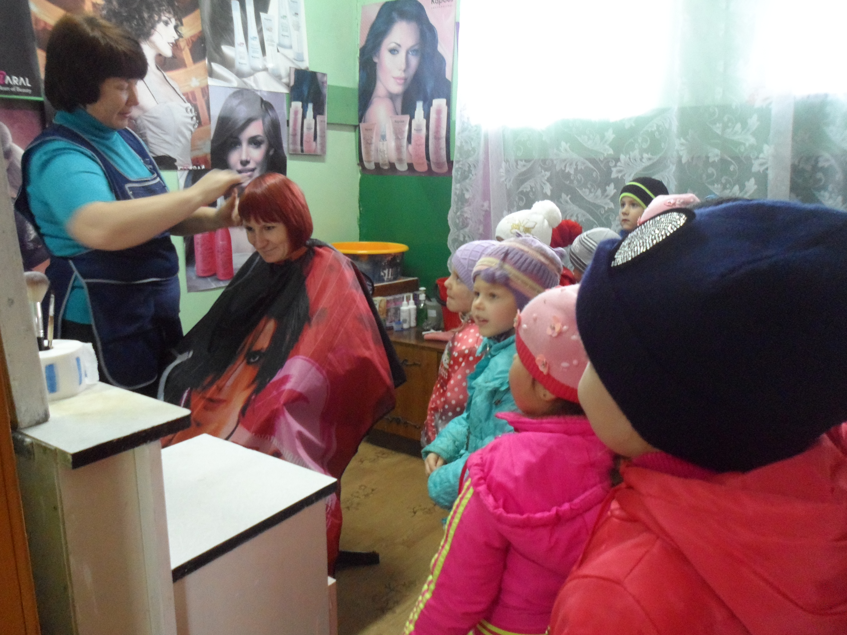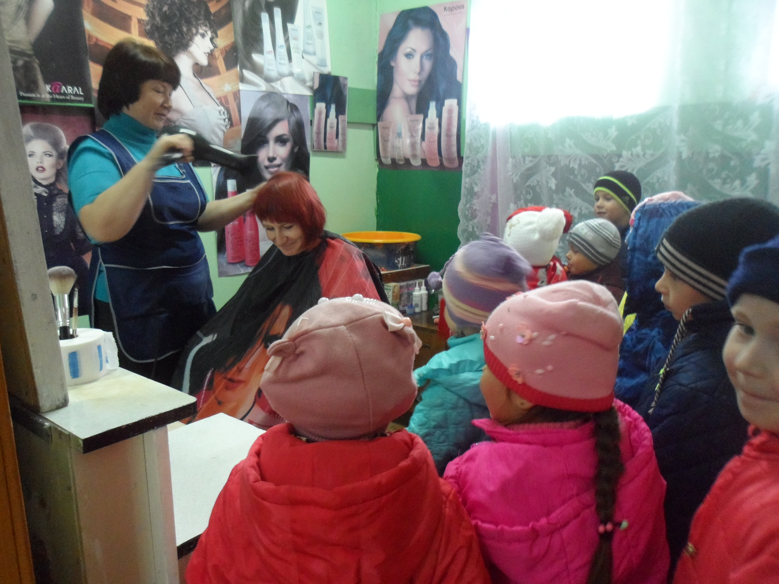

К нам в детский сад приезжал «Фотограф». Он рассказал о своей работе и познакомил с фотоаппаратом и его действиями. Сделали снимок на память.

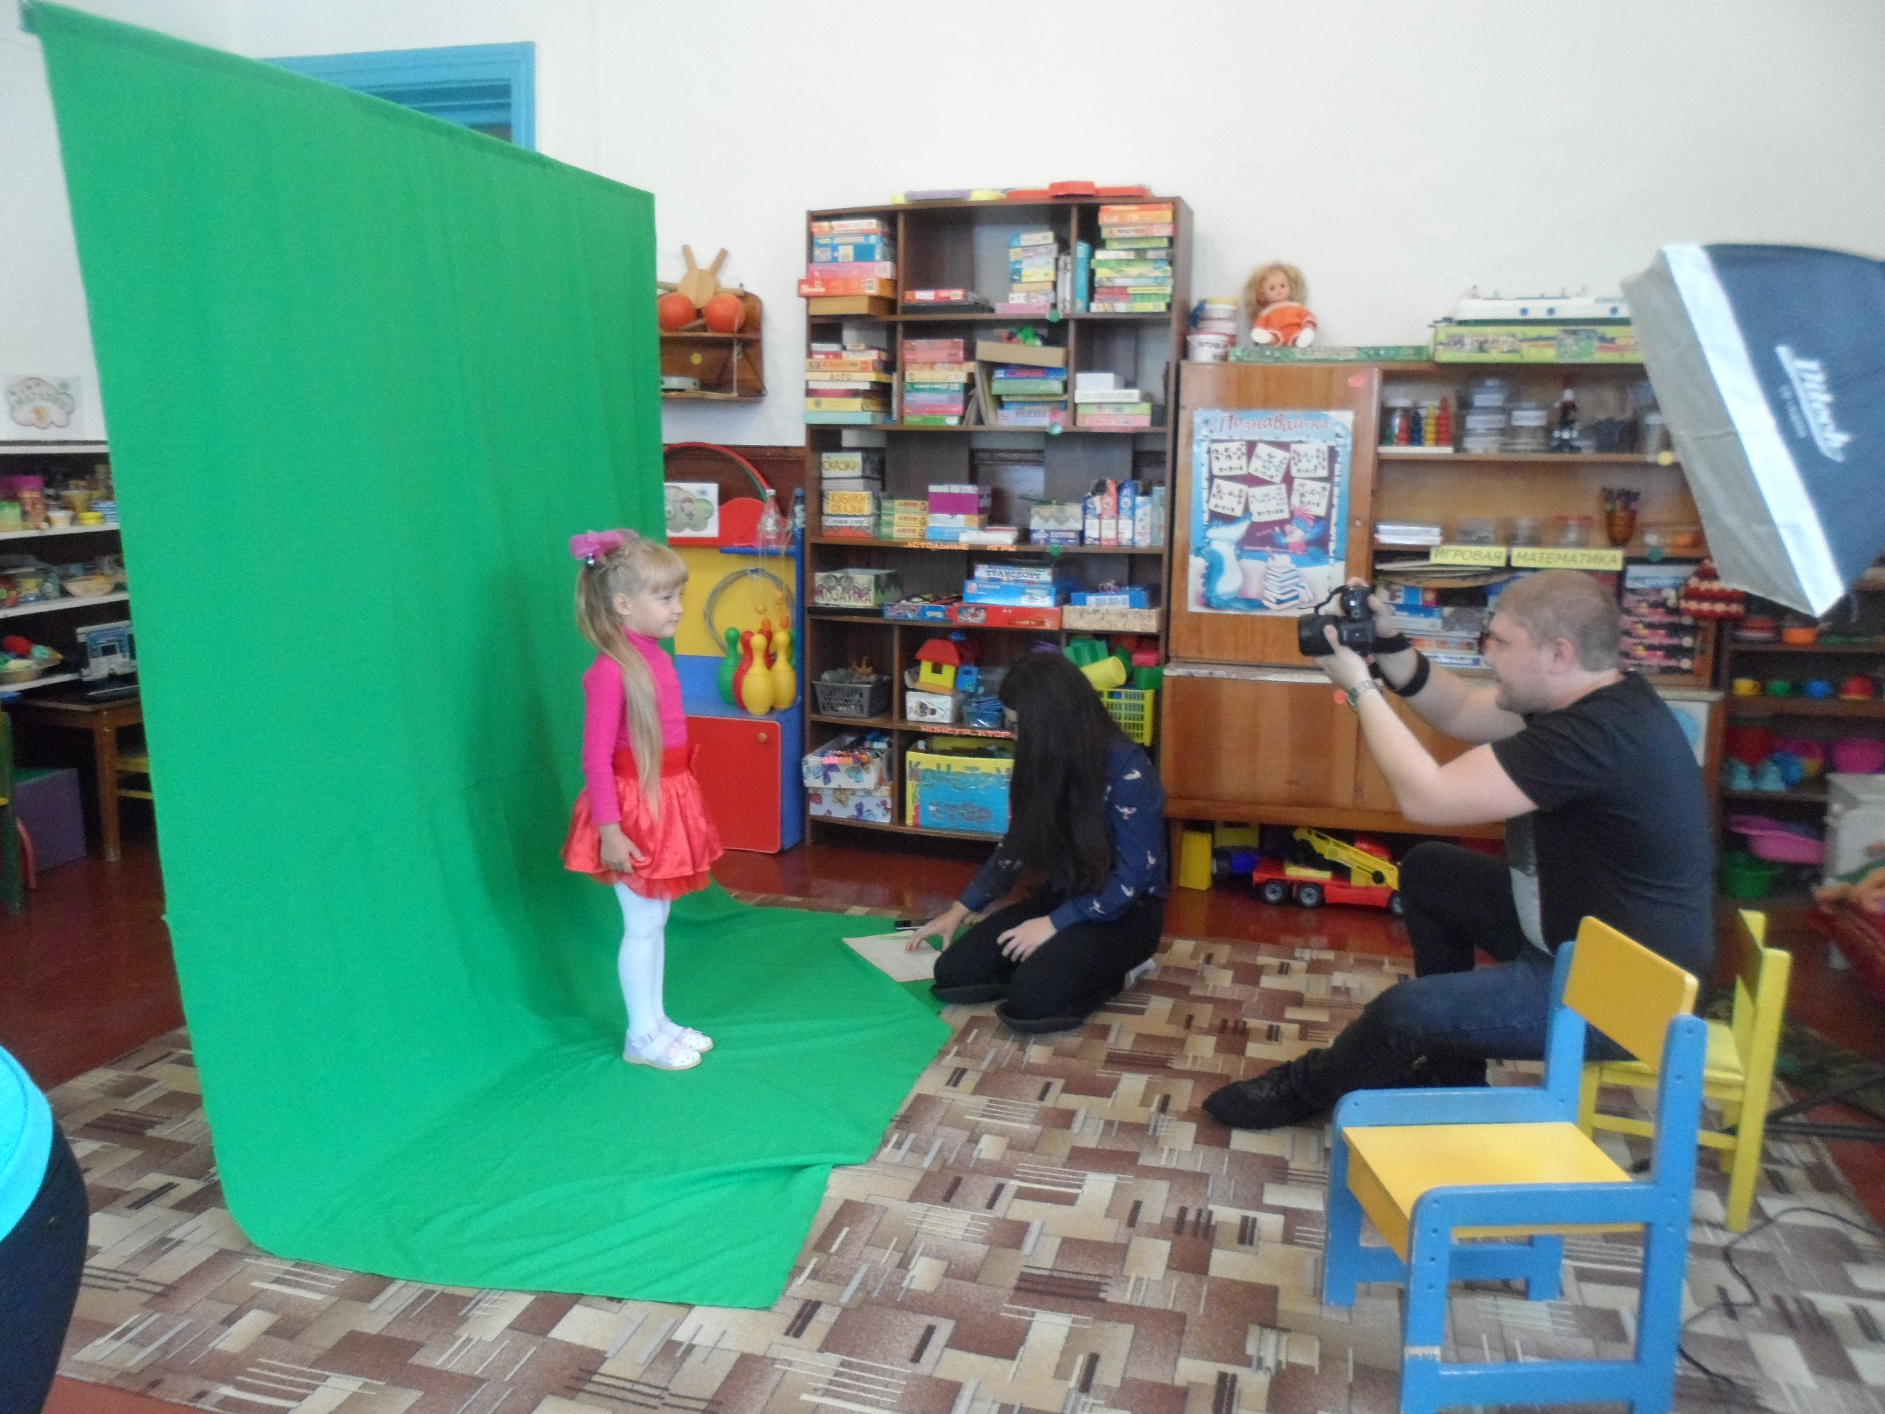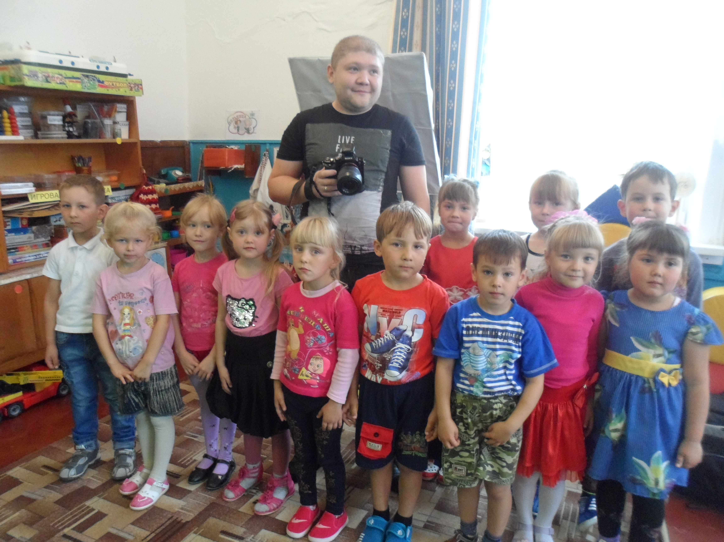

В рамках знакомства с профессиями детского сада посетили кухню и понаблюдали за работой повара. Ходили на экскурсию в прачечную детского сада, познакомились с трудом машиниста по стирке белья.

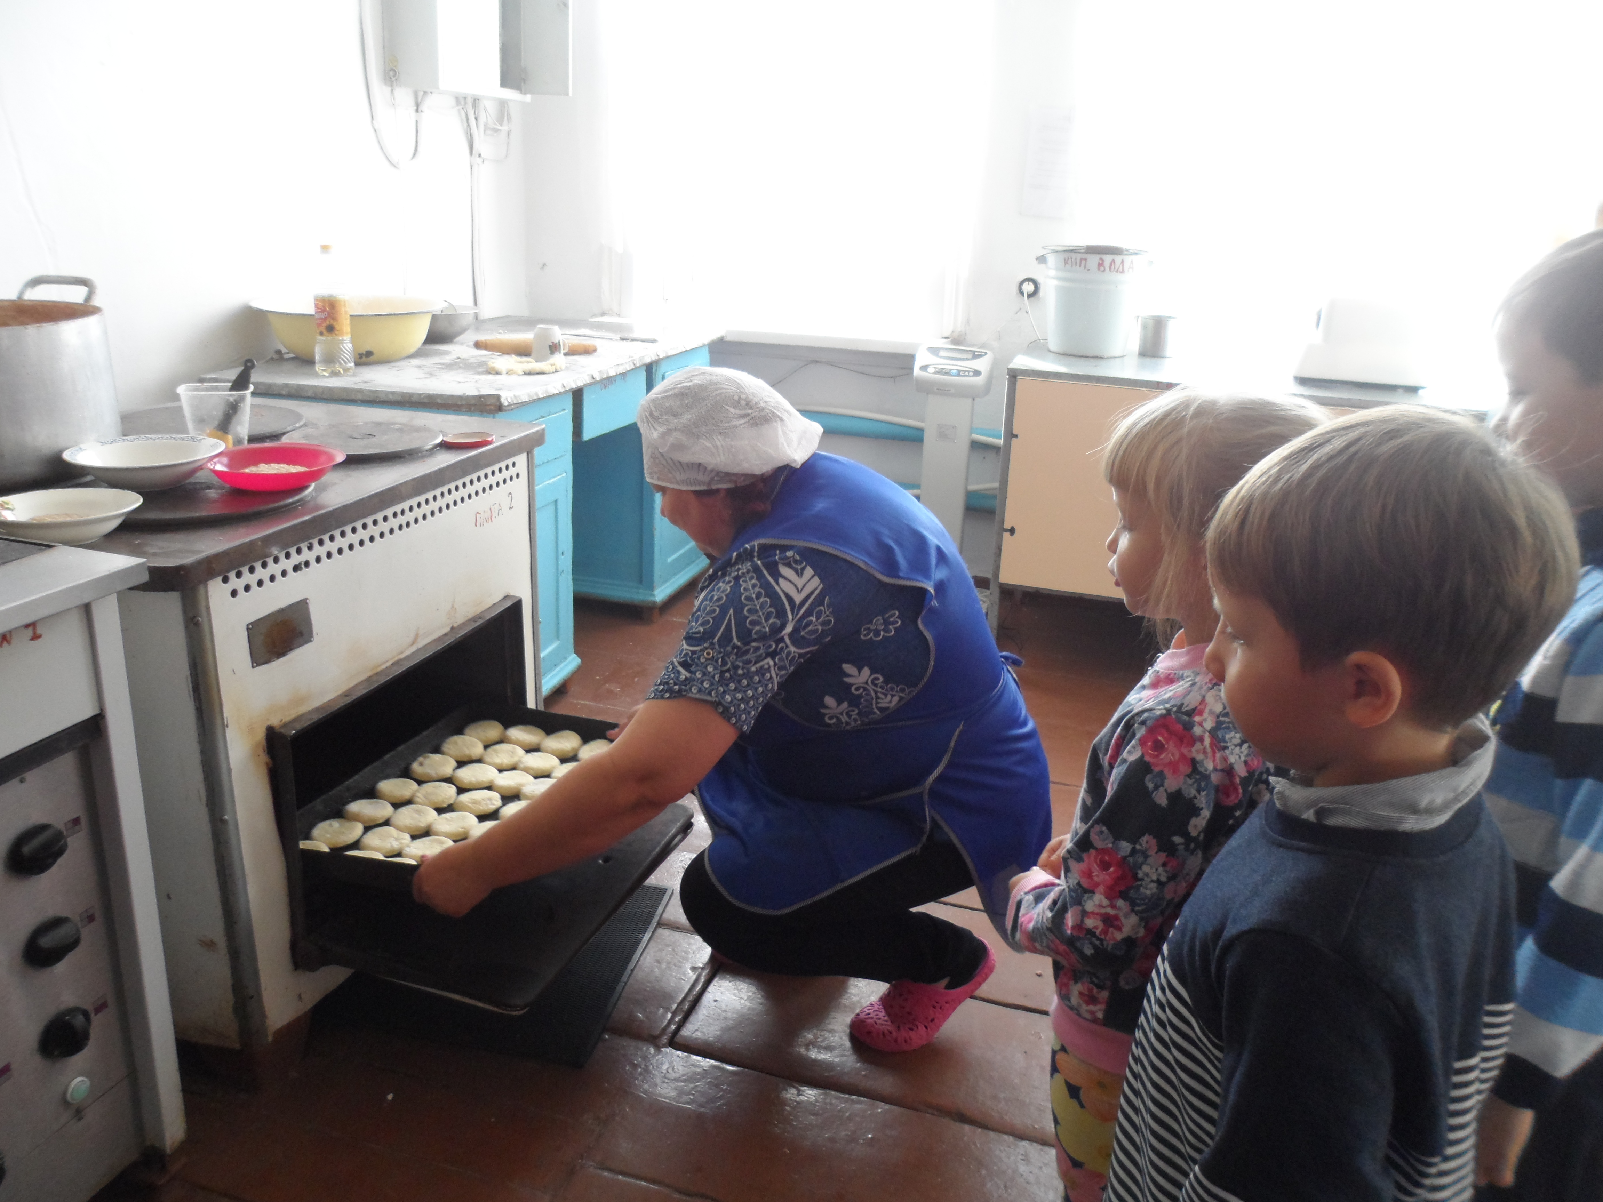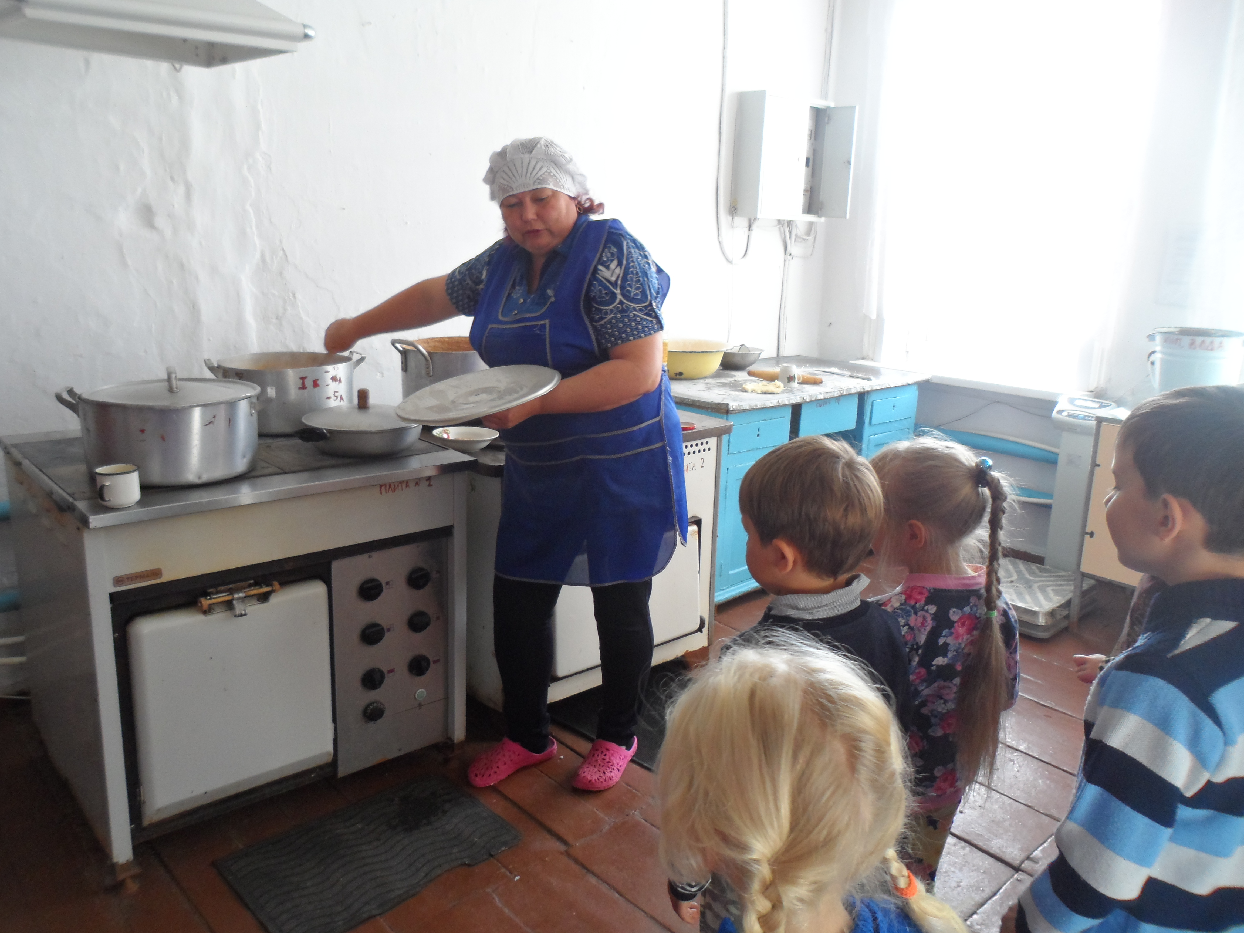

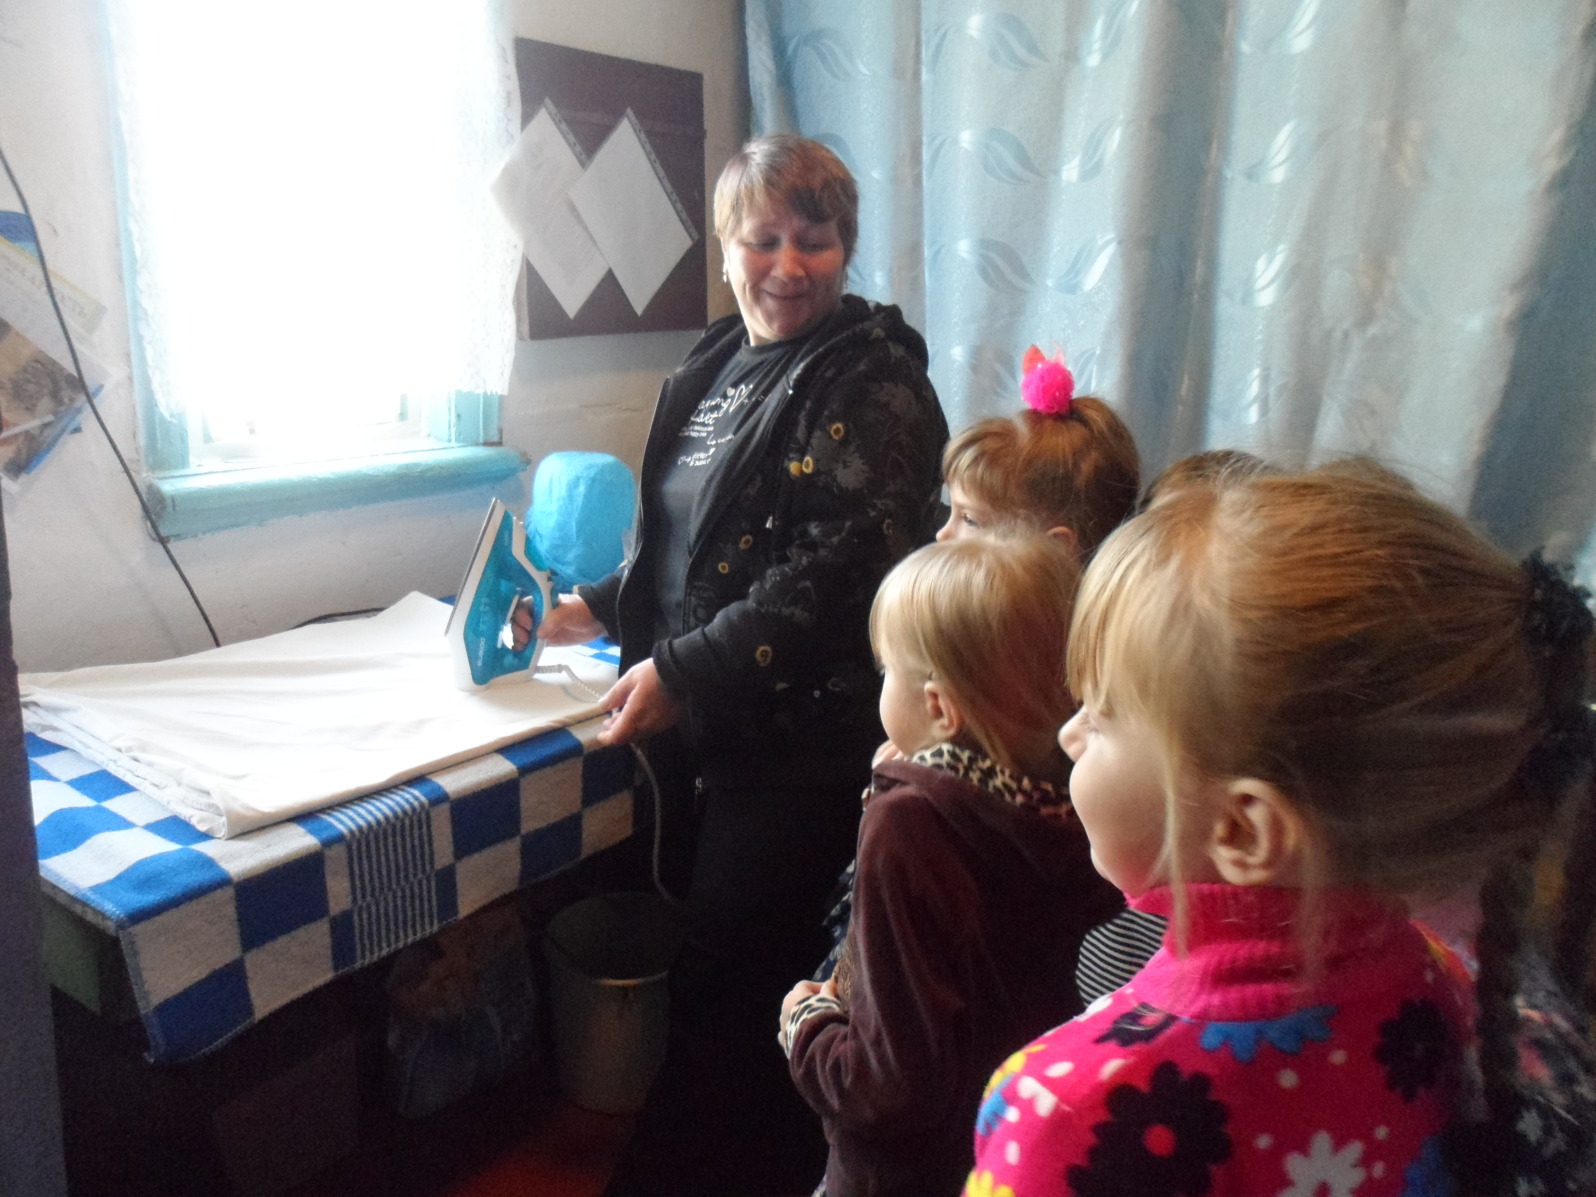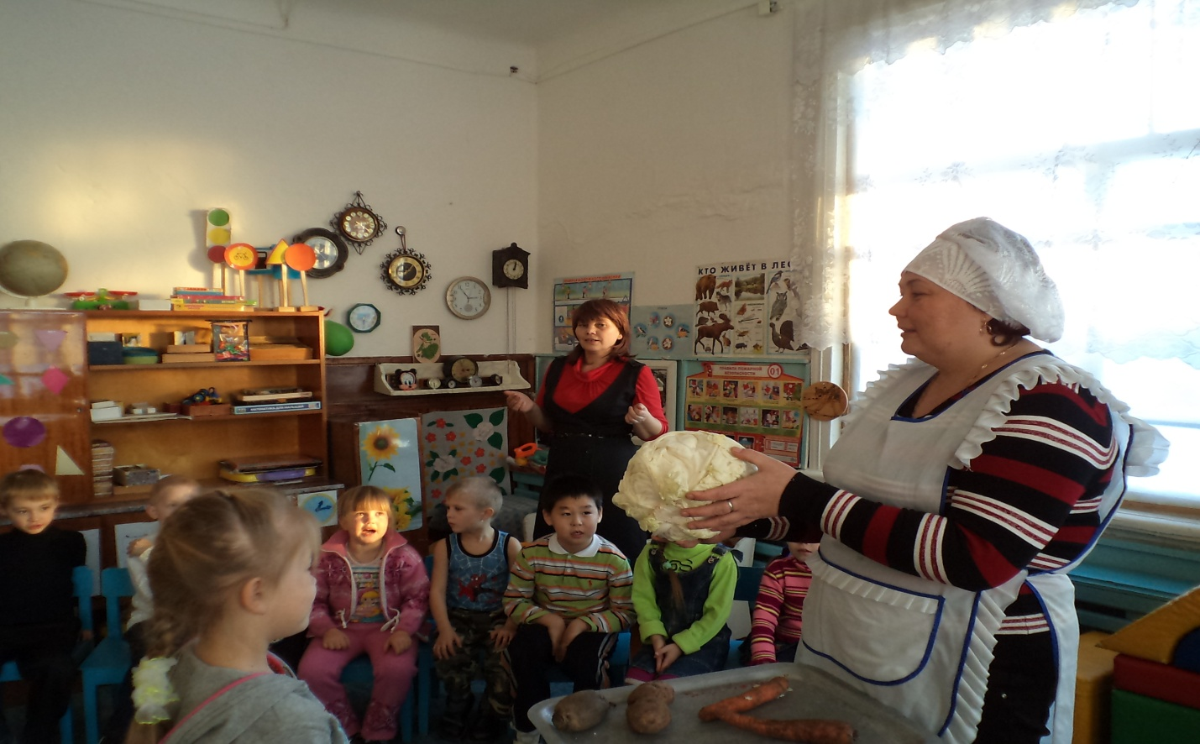
Во время прогулки наблюдали за работой электрика.
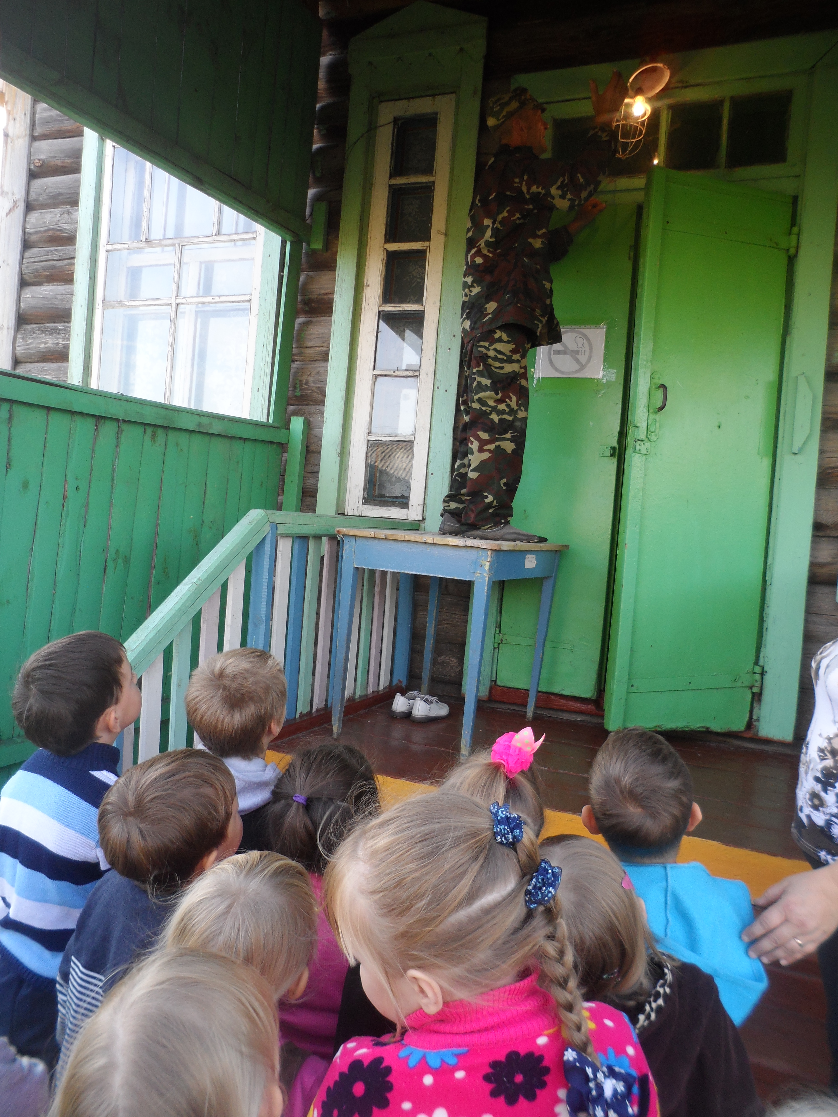

В группе создан альбом «Профессии нашего села», куда мы с детьми влаживаем фотографии с экскурсий. Дети приносят фотографии «Мои мама и папа на работе».

В ходе проекта были изготовлены дидактические игры своими руками: «Сложи картинку профессии», «Разрезные картинки», пазлы «Профессии»,
«Угадай, какой картинки не стало», которые помогают детям закрепить знания о профессиях.
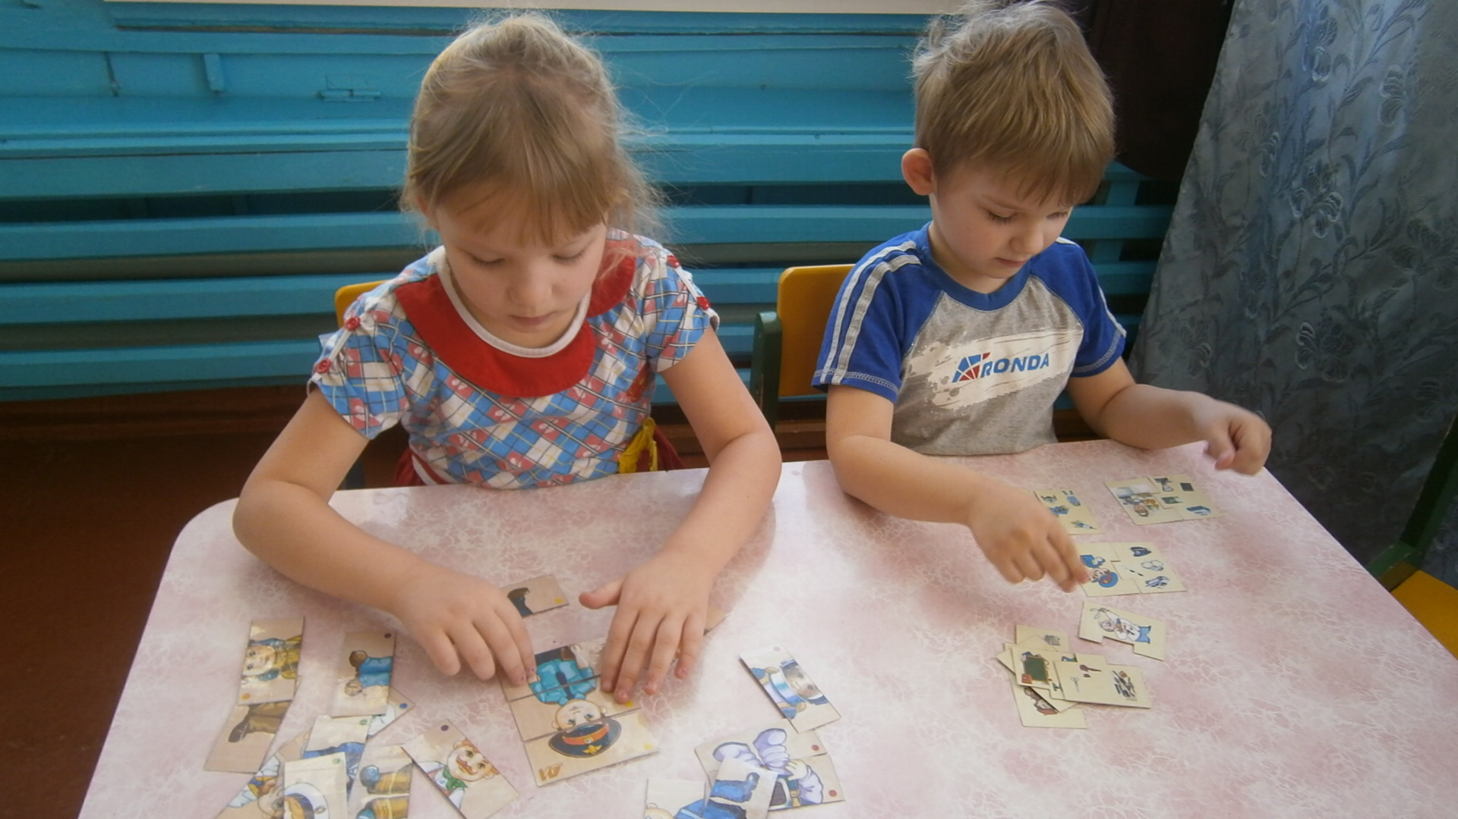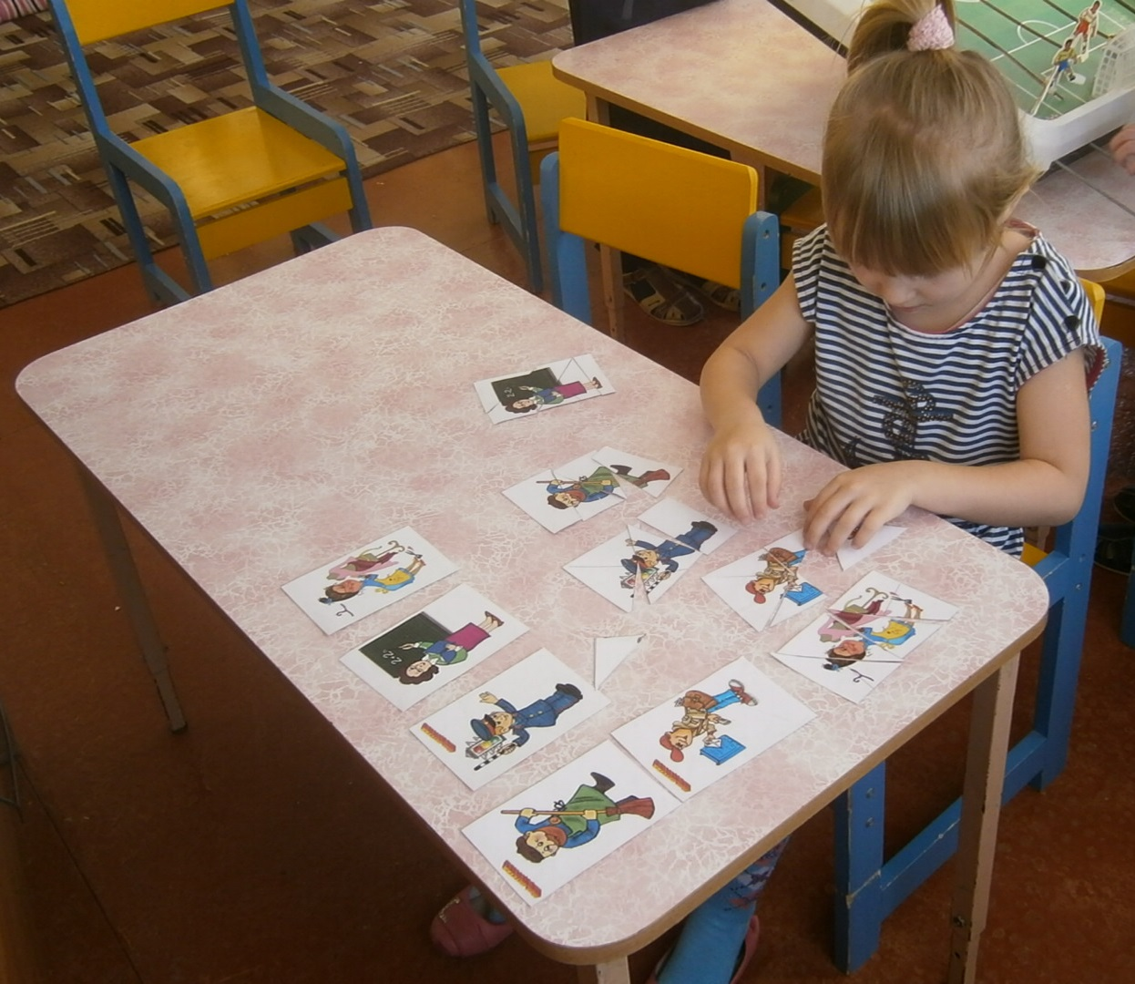

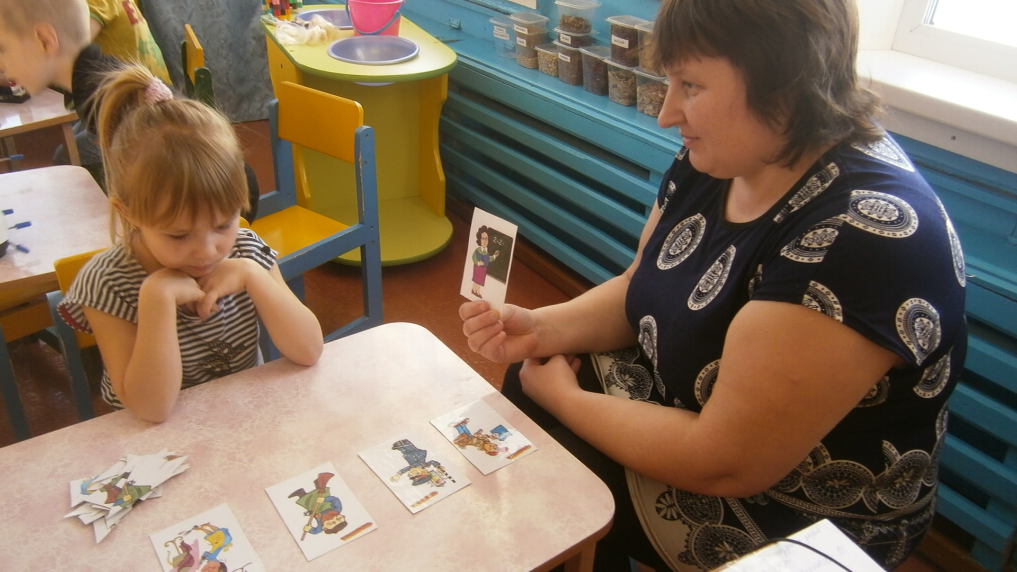

Для самостоятельного рассматривания детьми и совместной деятельности с педагогом были разработаны альбомы :«Профессии».
В группе оформлены картотеки: пословиц, поговорок, загадок, бесед о профессиях.
Создана библиотечка «Мир профессий».

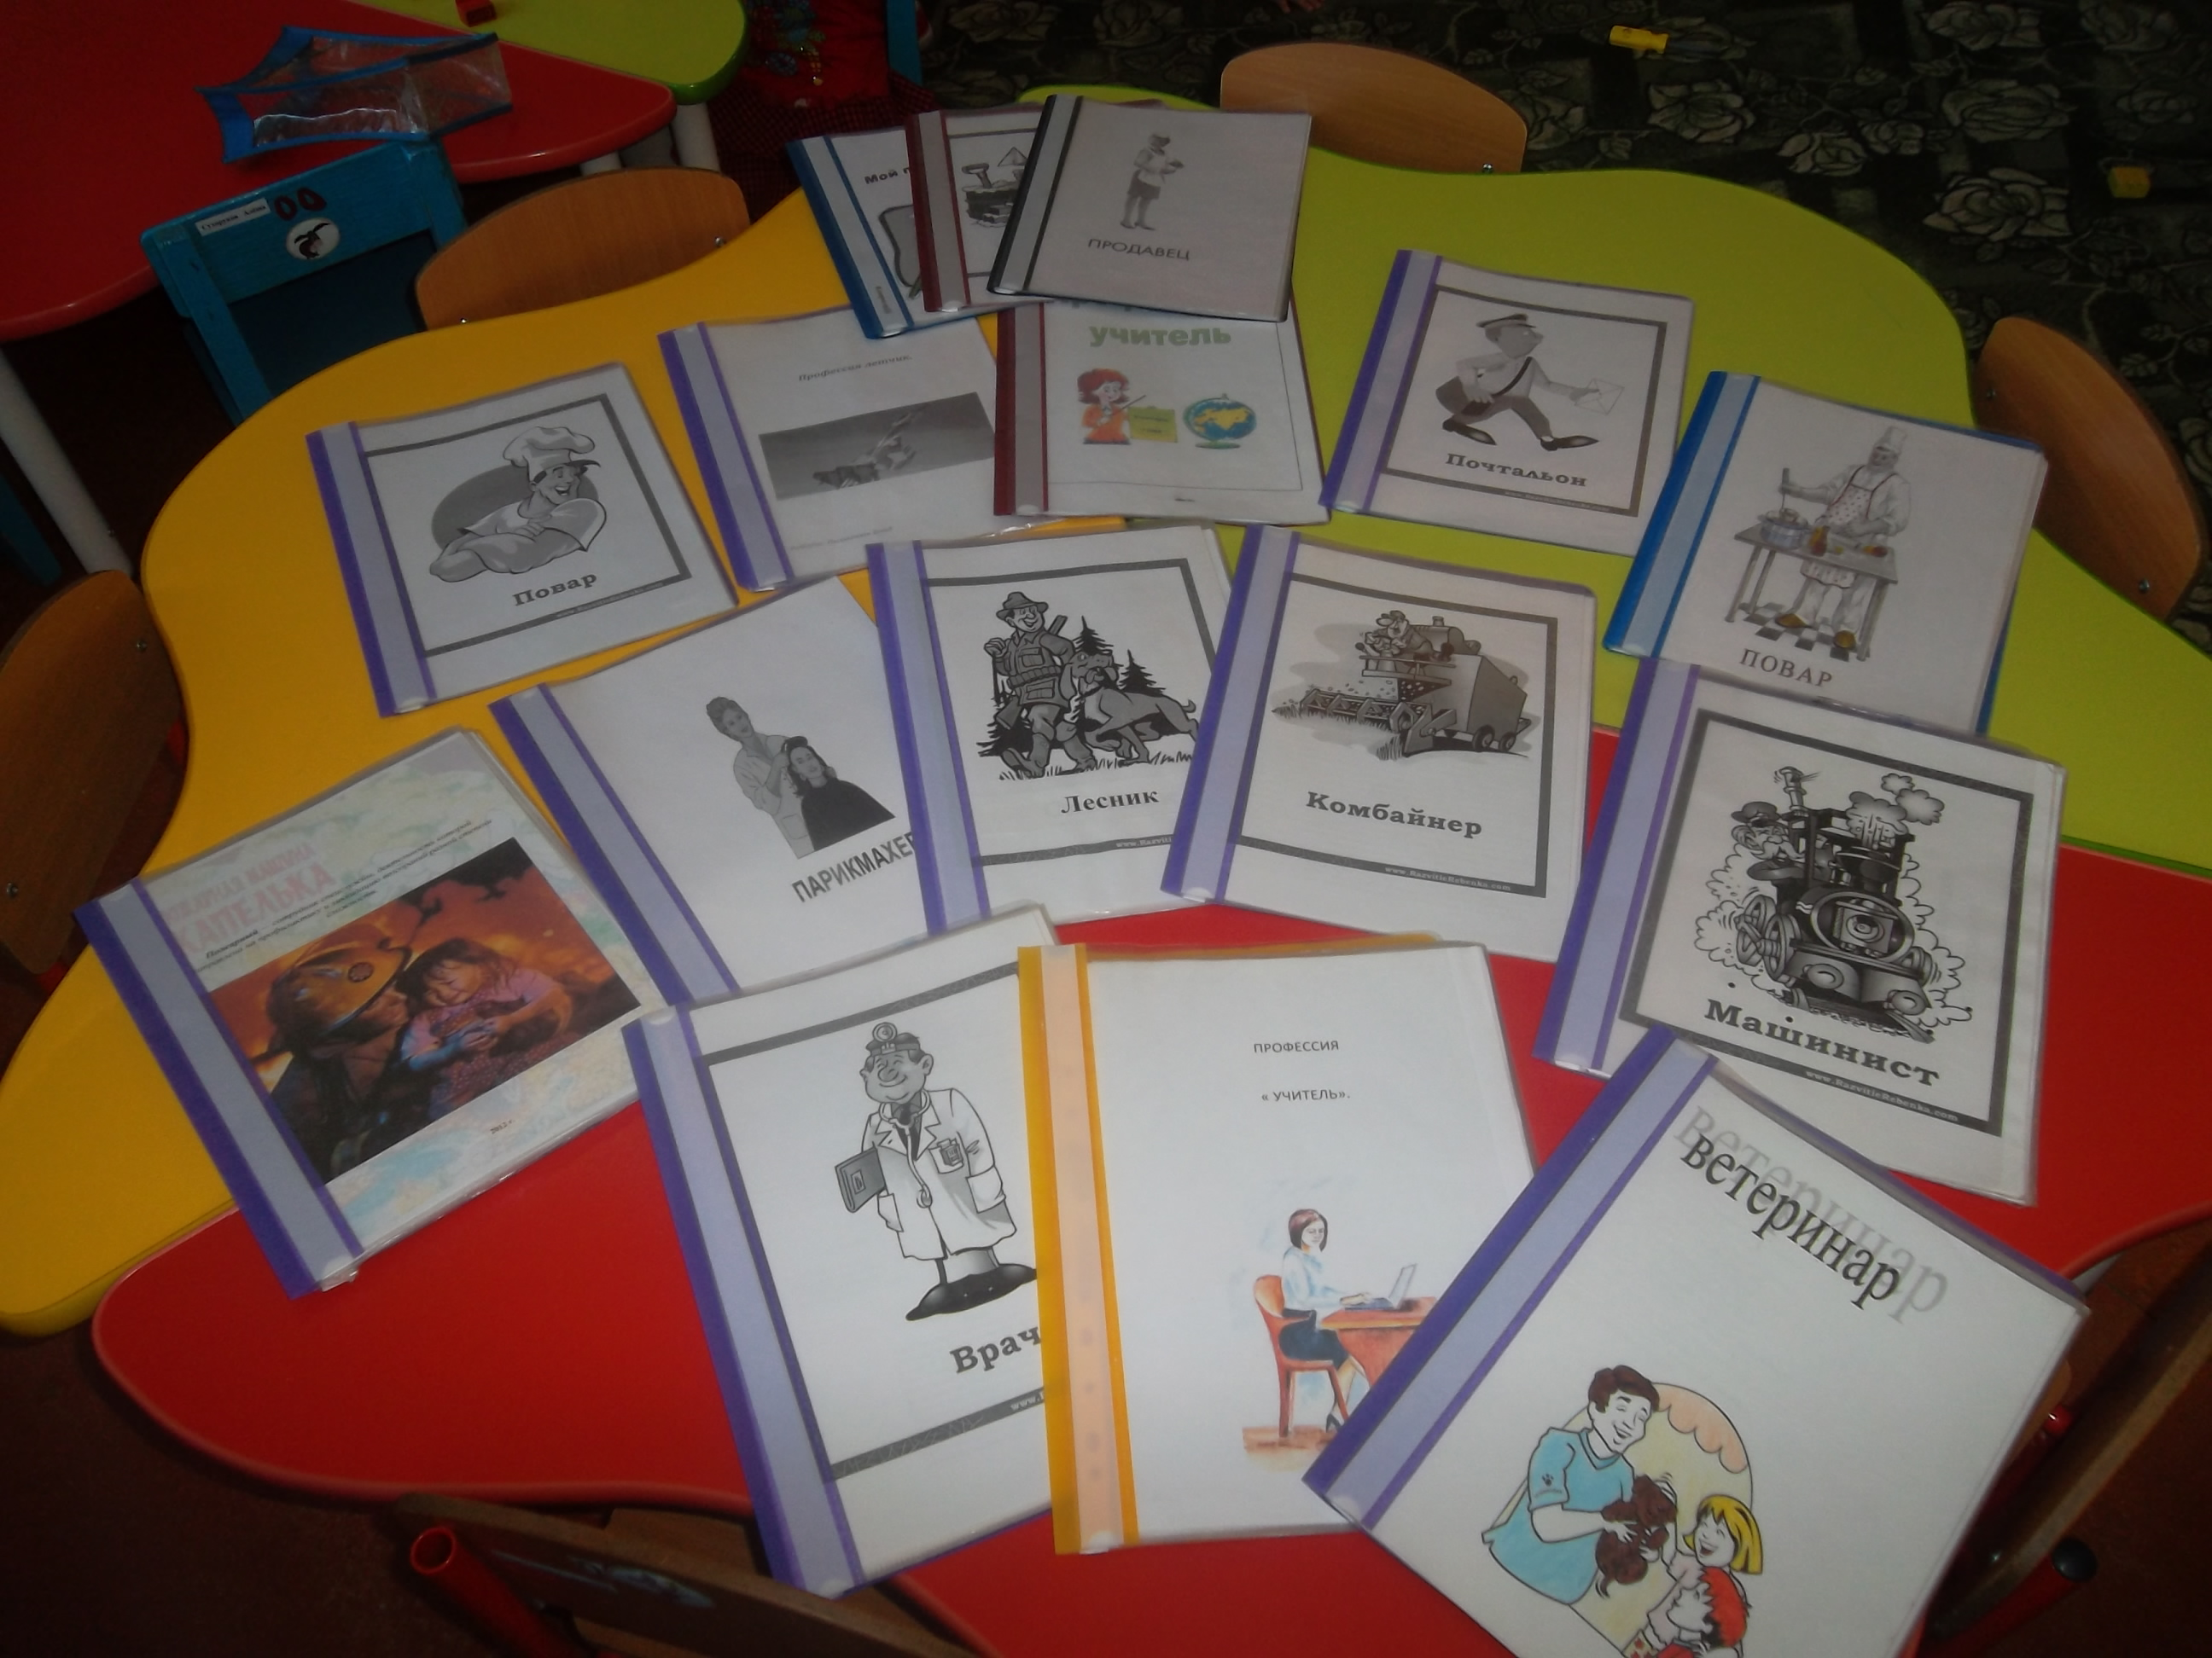

Для родителей создан уголок «Кем быть?», где располагаются консультации, памятки, буклеты и др. информация по ознакомлению детей с миром профессий.

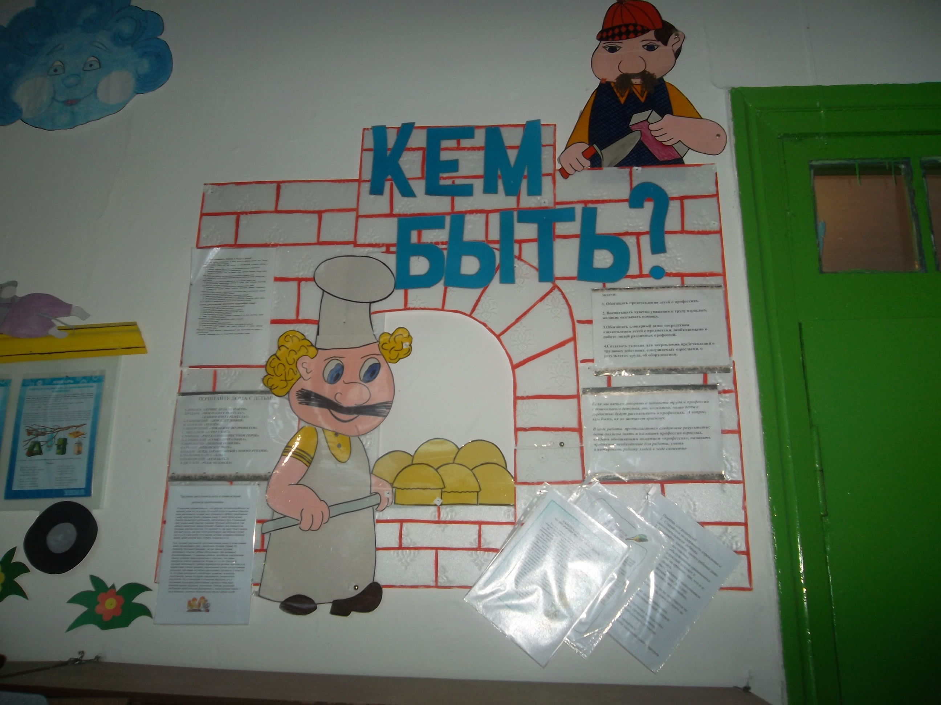

Анализируя работу за учебный год, могу сказать, что дети стали больше знать о профессиях. Могут по картинке рассказать, что делает человек данной профессии и какие инструменты ему нужны для работы. Знают много стихов, пословиц, поговорок о профессиях. С большим интересом рассказывают о работе своих родителей. Уже в дошкольном возрасте планируют о своей будущей профессии.

Приложение№2

Семинар – практикум для воспитателей
«Формирование у детей представлений о социальной значимости труда взрослых в процессе ознакомления с профессиями людей»
Цель: Систематизация знаний педагогов и обеспечение интегрированного подхода.
Форма проведения: семинар-практикум.
Участники: старший воспитатель, воспитатели ДОУ.
Подготовительный этап: Оформить выставку пособий и методической литературы по ознакомлению детей с трудом взрослых
План: 1. Задачи и содержание знаний детей о профессиях людей.
2. Интегрированный подход к формированию представлений у дошкольников о социальной значимости труда взрослых.

Вступительное слово:
Проблемы гражданского воспитания становятся все более актуальными в современном российском обществе. В наше время все большее внимание уделяется воспитанию гражданина, который направлял бы свои знания, умения и навыки на созидание всего, что его окружает, как в своем Отечестве, так и за его пределами.
Одним из важных начал воспитания гражданина представляется воспитание человека-труженика, основное качество которого - трудолюбие. Осознание труда как условие развития человека лежит в основе осознания себя как гражданина Отечества. Одной из основных форм работы по формированию этих качеств является ознакомление детей с трудом взрослых.
«Буду трудиться, чтобы всем пригодиться!»
Важным аспектом в воспитании гражданственности у дошкольников - осознание гражданских прав и обязанностей, готовность ребенка действовать позитивно по отношению к окружающим людям, способность понять свои права и обязанности и, руководствуясь ими, действовать на пользу Родине и народу. В связи с этим очень важно дать детям представление, для чего трудятся люди. Наши наблюдения показали, что большинство детей не осознают значимости трудовой деятельности для производства товаров и услуг, называя основной целью труда деньги. Поэтому необходимо особо подчеркнуть роль ознакомления с общественной направленностью труда, его социальной значимостью.
Особенность воспитания гражданина нашего Отечества - его многонациональный характер. Учет национальных особенностей в гражданском воспитании имеет особое значение, поэтому необходимо приобщать детей к национальным культурам и историческим традициям народов. Знакомясь с профессиями людей родного края, об условиях, в которых приходится трудиться людям. Рассуждая на тему, почему та или иная профессия становится национальной, дети выясняют, что это может быть связано с особенностями климатических условий, географического положения, наличия определенных ресурсов в этом крае. Таким образом, мы воспитываем толерантное отношение ко всем людям, живущим в нашем крае, что является неотъемлемой частью гражданского воспитания.
Мир профессий в обществе - сложная, динамичная, постоянно развивающаяся система. Меняется не только количество профессий, но и их состав, соотношение. В наше время появляются новые профессии и исчезают старые. Причины появления новых профессий - высокий темп современной жизни, развитие информационных технологий. Общество требует развития особой гражданской позиции - социально-активного типа личности. В связи с этим встает необходимость ознакомления дошкольников с современными профессиями.
Ребенка, бесспорно, привлекает мир взрослых людей. Дошкольник еще неосознанно видит во взрослом человеке перспективу собственного развития, как личностных качеств, так и деловых. Поэтому очень важно, чтобы образцом для подражания были близкие, реальные взрослые, со своими привлекательными, лучшими чертами, необходимыми умелому, творческому, деловому человеку, на которые ребенок может ориентироваться, определяя и выбирая свои моральные представления, формируя понимание важности труда, как для самого человека, так и для окружающих.

Ознакомление с трудом взрослых ставит целью дать детям конкретные знания и представления о труде и воспитать уважение к труду взрослых, научить ценить его, возбудить интерес и любовь к труду. Одновременно решается задача воздействовать и на поведение детей — вызвать желание трудиться, работать добросовестно, тщательно.
Естественно, возникает вопрос: как же добиться воспитательной эффективности при ознакомлении детей с трудом взрослых? Трудовая деятельность взрослых, которую дети могут непосредственно наблюдать, обычно оказывает более действенное влияние. Живые и достаточно привлекательные примеры скорее вызывают подражание.
- Задачи по ознакомлению детей с трудом взрослых

Центральным звеном знаний о социальной действительности являются знания о трудовой деятельности людей. Это содержание знаний имеет непреходящее значение в социализации личности. Такие знания обеспечивают понимание задач общества, места каждого человека в решении этих задач, понимание значения труда в жизни общества и каждого человека. Это обусловливает развитие социальной значимости, интереса к трудовой деятельности людей, отношения к труду, результатам труда уже в дошкольном возрасте.

Представления об общественной значимости труда по своему содержанию сложны, они включают знания о различных результатах труда, удовлетворяющих самые разнообразные потребности людей. Весьма значителен и объем содержания этих представлений, что делает сложным их обобщение, затрудняет формирование понимания значимости труда для общества.

Формирование обобщенных представлений о значимости труда, отмечает Т.В. Потапова взрослых требует наличия у детей, прежде всего четких понятий о том, что в каждом конкретном процессе достигается результат, имеющий точное назначение -удовлетворять ту или иную потребность. Следовательно, знание назначения вещи позволяет ребенку понять конкретную ценность каждого процесса (мытья посуды, шитья шапочки, приготовления котлет, стирки одежды и т. д.).

В теории и практике дошкольного воспитания формированию у детей знаний о труде людей, доступного понимания его роли в жизни людей придается особое значение. Именно эта задача - формировать представления об общественной значимости труда людей - оказывается чрезвычайно важной. В «Программе воспитания и обучения в детском саду» под редакцией М.А.Васильевой ставится задача постепенного развития у детей (с учетом возрастных возможностей) интереса к труду, желания трудиться, навыков элементарной трудовой деятельности, трудолюбия. Решение этих задач предусмотрено двумя путями: через ознакомление детей с трудом взрослых и непосредственное участие в посильной трудовой деятельности.

Трудовое воспитание в программе является обязательным компонентом развития базовых и творческих способностей ребенка, важнейшим средством формирования культуры межличностных отношений. Трудовое воспитание входит в жизнь ребенка с самого раннего возраста и осуществляется последовательно и систематично. Ставится задача постепенного развития у детей (с учетом возрастных возможностей и половых особенностей) интереса к труду взрослых, воспитания желания трудиться, навыков элементарной трудовой деятельности, трудолюбия.

В соответствии с программой трудовое воспитание, включая его основные виды: самообслуживание, хозяйственно-бытовой труд и труд в природе, систематически осуществляется с двух лет (с первой младшей группы).

Через основные формы организации труда детей - поручения, дежурства, коллективный труд решаются вопросы воспитания трудолюбия у детей. Эти же задачи решаются через ознакомление детей с трудом взрослых и через непосредственное участие детей в посильной трудовой деятельности в детском саду и дома. При этом особенно подчеркивается роль ознакомления с общественной направленностью труда, его социальной значимостью, формируется уважительное отношение к людям труда.

«Программа воспитания и обучения в детском саду» под редакцией М.А.Васильевой предусматривает ознакомление детей с трудом взрослых, воспитание уважения к трудящемуся человеку, приучение к труду, воспитание стремления трудиться. Постепенно у дошкольников возникает определенное отношение к труду, в нем они проявляют свой характер: готовность к трудовой деятельности, стремление быть полезным близким, окружающим, добросовестность при выполнении повседневных обязанностей и поручений взрослых. Все это составляет основу положительного отношения к труду.

При ознакомлении с трудом взрослых (строителей, врачей и пр.) у детей пробуждается чувство уважения к трудящемуся человеку, бережное отношение к результатам его труда, возникает желание быть похожими на лучших людей, подражать им в труде и поведении. Осуществление этих желаний детей возможно лишь при непосредственном включении их в трудовую деятельность.

а) Работа с карточками. «Назовите задачи и содержание знаний детей о профессиях людей по каждой возрастной группе» (педагоги заполняют таблицу).

Первая младшая группа | воспитывать интерес к труду близких взрослых. Учить узнавать и называть некоторые трудовые действия (помощник воспитателя моет посуду, приносит еду, меняет полотенца и т.д.)
Вторая младшая группа | Знакомство с трудом работников дошкольного учреждения (медицинская сестра, повар, воспитатель, музыкальный руководитель, старший воспитатель, заведующая)
Средняя группа | Знакомство с разными профессиями (шофер, врач, почтальон, продавец и др.). Формировать интерес к профессиям родителей. Вводится понятие «профессия»
Разновозрастная группа  -старшая  - подготовительная | Расширять представления о людях разных профессий (строители, земледельцы; работники транспорта, связи и т.д.). рассказывать о важности и значимости труда. Прививать детям чувство благодарности к людям за их труд.  Продолжать расширять представления о людях разных профессий (творческих : художники – модельеры, портные и т.д., предприятий города, района, края, страны, новыми профессиями: менеджер, рекламный агент, фермер и т.д), о значении их труда для общества

2. Интегрированный подход к формированию представлений у дошкольников о социальной значимости труда взрослых.

б) Рассмотрим методы ознакомления детей с трудом взрослых.

Большое значение для воспитания у детей положительного отношения к труду имеют методы руководства им и то, насколько систематически он организован.

Обычно взрослому довольно легко удается вызвать у детей желание трудиться. Это объясняется стремлением дошкольников к активному практическому действию, к подражанию взрослым, искренним доверием к ним, их повышенной эмоциональностью.

Вместе с тем у детей, отмечает В.П. Кондрашов наблюдается несоответсвие между желанием трудиться и способностью принять участие в труде. Так, желание трудиться развивается быстрее, чем овладение трудовыми навыками. Недостаточное по сравнению со взрослым физическое развитие, неустойчивое внимание, отсутствие самоконтроля, неразвитость силы воли - все это приводит к тому, что дети при большом желании трудиться оказываются неспособными делать это и выключаются из процесса труда раньше времени. В результате труд их часто оканчивается неудачей и, следовательно, не приносит им радости, удовлетворения. А человек, который не испытывает радости успеха в труде, никогда не полюбит труд и будет стремиться избавиться от него.

При организации труда детей дошкольного возраста необходимо учитывать такие факторы, как посильность труда, своевременное переключение на другие виды работы, смена рабочей позы (это снимает физическое утомление и способствует концентрации внимания), правильное чередование труда и отдыха детей.

В воспитательной работе используются разные методы знакомства детей с трудом взрослых, учитывая их возрастные особенности.

1 Непосредственная образовательная деятельность.

2 Экскурсии и встречи с людьми разных профессий

3 Наблюдения

4 Совместная деятельность

5 Игра

Большое значение в воспитательной работе придается знакомству с трудом взрослых, с их профессиями через экскурсии и беседы с людьми разных профессий.

Согласно Д.Б. Эльконину , в дошкольные годы происходит как бы замыкание связи между предметным миром и миром человеческих отношений. Поэтому ознакомление дошкольников с трудом взрослых важную роль играет установление их контактов с взрослым миром. Формирование системных знаний детей о труде взрослых предполагает знакомство дошкольников с конкретными трудовыми процессами, преобразование человеком предмета труда в продукт (результат труда). Системные знания о труде дают возможность старшим дошкольникам установить связь между результатом труда и деньгами. За свой труд взрослые получают деньги.

Наиболее действенные способы ознакомления детей с трудом взрослых- наблюдения и экскурсии, которые обеспечивают наибольшую отчетливость представлений, максимальную действенность приобретаемых детьми познаний. Наглядно воспринятое требует, однако, интерпретации. В процессе дальнейших бесед, посредством рассказов воспитателя уточняются, закрепляются, дополняются сведения, полученные во время наблюдений.
Чтобы подвести детей к пониманию, для чего люди трудятся, в своей работе можно использовать беседы-рассуждения. Детям предлагалось решить проблемные вопросы, например: «Давайте представим, что у нас есть очень много денег, но вокруг никто не трудится, не работает. Кругом нет магазинов, где можно купить продукты, одежду, игрушки, не работает транспорт, не строятся дома. Что мы будем делать?» Рассуждая на заданную тему, дети самостоятельно приходят к выводу, что деньги потеряют свой смысл, если люди не будут создавать товары и услуги. Так же можно предложить детям рассуждения на тему «Если бы не было врачей (учителей, милиционеров...)». В процессе таких бесед дети приходят к выводу, что любая деятельность взрослых имеет результат труда для общества - быть здоровыми, красиво одеваться, быть защищенными, а труд - проявление заботы людей друг о друге.
В непосредственной образовательной деятельности можно использовать разнообразные виды деятельности, интересные детям: отгадывание загадок, рассматривание иллюстрации, отвечать на проблемные вопросы, например: «Как мы догадались, что это врач, а не повар, ведь они оба в белом халате?» Здесь все было связано единой темой, даже двигательная деятельность детей. В процессе непосредственного ознакомления с профессией можно рассмотреть и потрогать материалы и инструменты, предположить, кому они могли бы пригодиться, рассматривали иллюстрации с изображением результатов труда, обсудить, какими качествами должен обладать представитель этой профессии, чтобы получались такие прекрасные композиции. Продолжением работы с целью закрепления полученных знаний организации творческих работ, например по ручному труду на котором дети самостоятельно изготовят, что - нибудь, проявив фантазию, воображение и творчество.
Такое занятие станет еще интересней если организовать участие в нем реального представителя этой профессии – мамы или папы одного из воспитанников. Такое взаимодействие с близкими для воспитанников взрослыми дает конкретные примеры из жизни и формирует у детей представление о сути труда, отношении к нему взрослых, его общественной значимости. Более того, наблюдая со стороны, насколько интересна профессия близкого человека окружающим людям, как важен результат его труда, ребенок испытывает гордость за своих родных, что, несомненно, положительно сказывается на развитии самооценки детей, уровень которой влияет на умение отстаивать свои права и исполнять свои обязанности, соблюдая правила поведения, принятые в обществе.

в) Творческая работа. Предложить педагогам разработать экскурсию и беседу по ознакомлению с трудом взрослых.

Самостоятельная работа, обсуждение.
Назначение | Знакомство
Наблюдение за помощником воспитателя  (первая младшая группа) | -чем она занимается: приносит еду, расставляет тарелки, накладывает еду, моет посуду, убирает со столов.
Беседа с медсестрой детского сада.  (вторая младшая группа) | - чем она занимается: отмечает детей, составляет меню, делает прививки, обрабатывает раны, следит за здоровьем детей, витаминизирует пищу на кухне для детей, приносит вакцины для прививок.  - форма одежды медсестры: белый халат, обязательный головной убор, перчатки, если она делает укол или прививку.
Экскурсия в библиотеку.  (средняя группа) | - что в библиотеке есть: формуляры, стеллажи, каталоги, полки, ксероксы, карточки, любимые книжки.
Беседа с кредитным представителем.  (разновозрастная группа) | Дети узнают:  - что такое: банкноты, инкассаторская машина, банкомат, банк, деньги, кредит, проценты, чек, пластиковая карточка.  - банк дает покупателям деньги в долг для важных дел и покупок: квартира, мебель, обучение. Затем покупатели возвращают банку деньги каждый месяц небольшими суммами
Экскурсия к светофору.  (разновозрастная группа) | Дети знакомятся:  - с машиной ДПС.  Дети узнают:  - понятия: светофор, пешеходный переход, регулировщик, сигнал, безопасность движения, обочина дороги, жезл, форма, сирена, инспектор.  - пересечение дорог называется перекресток. Это самое бойкое место и здесь обычно стоят светофоры. Переходы через улицу обозначены линиями разметки "зебра" и дорожными знаками. Правила должны знать и соблюдать все участники дорожного движения.

Работа по формированию представлений об общественной значимости труда должна вестись последовательно.

Первый этап -- обучение детей умению видеть результат в каждом процессе труда, ожидать его появления, понимать, для чего он нужен.

Второй этап - научить детей видеть направленность труда на достижение результата, целесообразно при организации наблюдений за работой взрослых использовать следующие приемы :

1. Создавать ситуации, когда у детей появляется потребность в предметах, которых не оказалось в наличии. Например, у новой куклы, которую дети хотят взять на прогулку, не оказалось шапочки, значит, ее нельзя взять с собой, она озябнет. Такая «проблемная» ситуация направит внимание детей на поиск нужного предмета.

2. Создавать нужный предмет в присутствии детей (в данном случае шить шапочку, которой нет и потребность в которой выявлена). Ожидание появления нужного предмета вызывает у детей активную направленность внимания на результат труда, ожидание этого результата, что позволяет связать трудовой процесс с его результатом -- получением нужного предмета.

3. Использовать созданную на глазах у детей вещь в соответствии с ее назначением и потребностями детей (кукле надели шапочку, кукле тепло, и дети могут взять ее на прогулку).

У детей старшего дошкольного возраста формируется способность высказать более широкое суждение о значимости отдельных видов труда, обосновать их необходимость и свое отношение к ним: «Няня нужна, потому что она все делает нам: кровати ставит, чтобы отдыхали, моет чашки, чтобы чистые были, чтобы мы ели, когда надо. Чтобы не болели, чтобы хорошо росли. Чтобы везде было чисто. Няне надо помогать, чтобы она не уставала. Я помогаю няне». Обобщение: няня нужна, чтобы дети не болели,-- опирается на конкретные знания о трудовых процессах и их результатах.

Третий этап - формирование обобщенных представлений о значении труда на основе знаний большого количества его видов, разнообразия и ценности его результатов для людей. Здесь широко используется наряду с наблюдениями и опосредованное ознакомление детей с разными видами труда по производству самых различных вещей, материалов, с их взаимозависимостью. В это время фактически осуществляется ознакомление с общественным разделением труда и показывается роль разных его видов в удовлетворении потребностей человека. Например, чтобы сшить платье, нужна ткань; чтобы ее сделать, нужен хлопок. Одни люди выращивают хлопок, другие делают ткань, третьи шьют одежду. Продавцы продают готовые вещи и заботятся, чтобы человек мог выбрать и купить то, что нужно.

В результате проведенного теоретического исследования и анализа календарного планирования можно сделать вывод, что педагогами ДОУ ставятся задачи по ознакомлению воспитанию детей с трудом взрослых:

- формирование нравственно-трудовых качеств детей

- способствование расширению и уточнению представлений о разных видах труда,

- создание условий для закрепления представлений о трудовых действиях, совершаемых взрослыми, о результатах труда, о названии оборудования, инструментах и материалах, необходимых для работы,

- обобщение представления о труде взрослых на основе знакомства с азами экономики, сельского хозяйства, транспорта, промышленности и т.п.
Приложение №3
Родительское собрание
«Формирование трудолюбия у дошкольников»
Цель: Привлечь родителей к вопросу трудового воспитания дошкольников.
Задачи: Расширять представление и обогатить педагогические умения
родителей по вопросам как знакомить дошкольников с трудом взрослых;
вовлечь родителей в обсуждения педагогических ситуаций; увлечь родителей
разнообразными способами работы во время коллективных встреч.
Подготовительная работа:
Анкетирование родителей
Подготовка видеофильма о труде наших воспитанников
Изготовление памяток – рекомендаций по данным темам.
Подготовить педагогические ситуации.
Повестка собрания:
1. Пословицы о труде. Отвечают родители.
2. Выступление на тему: «Формирование трудолюбия у дошкольников».
3. Показ фото, видеосъемки детей по трудовому воспитанию (труд в природе, дежурство в группе, самообслуживание, поручения).
4. Разбор педагогических ситуаций
5. Памятки родителям по трудовому воспитанию.
(Тема, эпиграф, цели родительского собрания - слайд-шоу)
6.Выступление педагога - психолога по теме: Проведение промежуточных итогов работы по подготовке детей к школе.
7.Выступление логопеда по теме: «Что нужно знать о навыках письма »
- Здравствуйте, уважаемые родители! Нам очень приятно, что вы нашли время и посетили наше родительское собрание. Сегодня мы будем говорить на тему: «Формирования трудолюбия у дошкольников». Эпиграфом к нашему собранию мы выбрали слова К.Д. Ушинского: «Лучшая форма наследства, оставляемого родителями своим детям, это не деньги, не вещи и даже не образование, а воспитание трудолюбия, которое является одним из важнейших условий человеческого счастья».
- Давайте вспомним пословицы о труде: (Родители собирают пословицы из набора слов на листах).
Пословицы о труде
Труд человека кормит, а лень портит
Кто любит трудиться, тому на месте не сидится
Скучен день до вечера, коли делать нечего
Пролениться – и хлеба лишиться
Терпение и труд все перетрут
Умелые руки не знают скуки
Работе время, а потехе час
Судят не по словам, а по делам
Без труда не вынешь и рыбку из пруда
Что делано наспех, то и сделано на смех
Дело мастера боится
Было бы терпенье – будет и уменье
Одно из главнейших качеств, которое мы должны воспитать в наших детях, - это любовь к труду, уважение к людям труда, готовность трудиться в одной из сфер общественного производства. Труд должен стать жизненной потребностью подрастающего гражданина России.
Основы трудового воспитания закладываются в семье. Семья - дружный трудовой коллектив.
В семье, где правильно организовано хозяйство, в доме всегда чисто, каждой вещи отведено место, для каждого вида работы есть необходимые орудия труда. Трудовые обязанности распределены так, что каждый член семьи загружен соответственно своим силам и возможностям. Тяжелые работы выполняются сообща, неприятные – поочередно. Дети обязательно участвуют в домашнем труде. По мере роста и приобретения трудового опыта усложняются их поручения и обязанности. Все члены семьи спокойно, в хорошем настроении, без нервозности и суетливости, добросовестно выполняют свои обязанности. У старших это привычка - у младших подчинение семейной традиции.
В условиях хорошо организованного семейного хозяйства ребенок сравнительно легко, без усилий над собой, подчас отказываясь от соблазнительных желаний, выполняет свои обязанности по дому. Он радуется своевременно и качественно выполненной работе. У него укрепляется потребность выполнять работу только хорошо, потому что в семье так заведено, потому что все так выполняют свои обязанности.
В детском саду воспитание трудолюбия у детей идет по четырем направлениям:
-самообслуживание (труд, направленный на удовлетворение повседневных личных потребностей)
-хозяйственно-бытовой труд
-труд в природе
-ручной труд (работа с бумагой, с природным материалом)
Все виды труда организовываются в форме поручений, дежурства, коллективного труда.
ПРЕЗЕНТАЦИЯ ФОТО и видеосъемка «Трудовое воспитание дошкольников» (труд в природе, дежурства, самообслуживание, поручения).
Вывод после показа презентации.

Уважаемые родители!
Наша задача учить детей любить землю, трудиться, созидать, а не разрушать, формировать личность, умеющую преодолевать трудности и добиваться результатов на пути к цели, учить детей ценить жизнь и приносить радость людям, это и есть основа нравственности, подготовка их к самостоятельной жизни.
Педагогические ситуации
Первая ситуация. Вале 6 лет, дома у нее есть свои обязанности, обычно она не забывает их выполнять. Родители строго контролируют дочь. Одна из обязанностей девочки - одевать и раздевать свою двухлетнюю сестренку перед прогулкой и после, перед сном (в выходные дни и по вечерам). Но как-то девочка забыла положить на батарею варежки сестренки и поставить на место сапожки. Мать рассердилась: «Я тебя приучу к порядку, будешь сегодня посуду после обеда мыть, и чтобы чисто вымыла, проверю!» Валя очень боится гнева родителей и наказания, поэтому покорно выполняет требования матери.
Вопрос: Как вы оцениваете методы воспитательного воздействия на Валю матери? Посильны ли обязанности, выполняемые Валей, для ее возраста? (Нельзя наказывать ребенка трудом, это не способствует воспитанию у ребенка желания трудиться, напротив, тормозит развитие трудолюбия. Трудовые обязанности должны быть посильными, соответствовать возрастным особенностям. Нужно создавать условия, чтобы работа была в радость. Контроль и требовательность должны быть в меру.)
Вторая ситуация. Шестилетняя Маша не любит убирать свои вещи и игрушки, а поручения мамы выполняет нехотя, небрежно, с оговорками «Потом, уже некогда, спать пора» и т. П
- А я сегодня в детском саду малышам помогала одеваться! – девочка явно гордиться своим поступком.
- Молодец! – говорит мама. – За это сегодня можешь не помогать мыть посуду.
Иногда мама освобождает дочь от трудовых обязанностей за то, что та слушалась бабушку, или за то, что старательно занималась в детском саду.
Вопрос: Целесообразно ли, по вашему мнению, применение такой формы поощрения, как освобождение ребенка от трудовых поручений? (Нет. Это тормозит воспитание трудолюбия, способствует проявлению лени, снижает чувство ответственности за выполнение постоянных обязанностей.)
Слайд: « Педагогические рекомендации для родителей»
• Приобщать ребенка к трудовым делам семьи как можно раньше;
• Закрепить за дошкольником постоянные обязанности, за выполнение которых он несет ответственность;
• Не допускать отступлений от принятых взрослыми требований, иначе ребенок будет уклоняться от выполнения своих обязанностей;
• Не наказывать ребенка трудом: труд должен радовать, приносить удовлетворение;
• Учить ребенка трудиться, прививая ему элементарные навыки культуры трудовой деятельности: рациональные приемы работы, правильное использование орудий труда, планирование процесса труда, завершение труда;
• Не давать ребенку непосильных поручений, но поручать работу с достаточной нагрузкой;
• Не торопить, не подгонять ребенка, уметь ждать, пока он завершит работу сам;
• Не забывать благодарить ребенка за то, что требовало от него особых стараний;
• Сделанное своими руками ребенок ценит и бережет, поэтому необходимо привлекать его к общественно полезному труду. С этого начинается воспитание бережного отношения к общественному достоянию
Решение собрания:
1. Определить детям постоянные трудовые обязанности, которые будут им по силам.
2. Не прибегать к наказанию трудом.
3. Приучать детей к бережливости, учить ценить свой и чужой труд.
4. Воспитывать у детей уважение к любому труду, необходимому людям.
5. Принимать активное участие в совместной воспитательной работе по трудовому воспитанию учащихся.
«СЕМЬЯ + ДЕТСКИЙ САД = УСПЕХ».
Уважаемые родители, помните, что только труд поможет детям вырасти самостоятельными, дисциплинированными, ответственными членами нашего общества.
Дорогие родители, на этом родительское собрание закончено. Пусть ваши дети растут трудолюбивыми.

